武汉市洪山区发展和改革局（武汉市洪山区粮食局）
2024年度部门决算

目 录

第一部分 武汉市洪山区发展和改革局（武汉市洪山区粮食局）概况
一、部门主要职责 2
二、机构设置情况 6
第二部分 武汉市洪山区发展和改革局（武汉市洪山区粮食局）2024年度部门决算表
一、收入支出决算总表 7
二、收入决算表 8
三、支出决算表 9
四、财政拨款收入支出决算总表 10
五、一般公共预算财政拨款支出决算表 11
六、一般公共预算财政拨款基本支出决算明细表 12
七、政府性基金预算财政拨款收入支出决算表 13
八、国有资本经营预算财政拨款支出决算表 14
九、财政拨款“三公”经费支出决算表 15
第三部分 武汉市洪山区发展和改革局（武汉市洪山区粮食局）2024年度部门决算情况说明
一、收入支出决算总体情况说明 15
二、收入决算情况说明 16
三、支出决算情况说明 17
四、财政拨款收入支出决算总体情况说明 18
五、一般公共预算财政拨款支出决算情况说明 19
六、一般公共预算财政拨款基本支出决算情况说明 23
七、政府性基金预算财政拨款收入支出决算情况说明 24
八、国有资本经营预算财政拨款支出决算情况说明 24
九、财政拨款“三公”经费支出决算情况说明 24
十、机关运行经费支出说明 25
十一、政府采购支出说明 25
十二、国有资产占用情况说明 25
十三、预算绩效情况说明 25
十四、专项支出、转移支付支出情况说明 29
第四部分 2024年度重点工作完成情况 31
第五部分 名词解释 35
第六部分 附件 40

第一部分 武汉市洪山区发展和改革局（武汉市洪山区粮食局）概况

一、部门主要职责
1.拟订并组织实施区国民经济和社会发展战略、中长期规划和年度计划。牵头组织统一规划体系建设。负责区级专项规划、区域规划、空间规划与区级发展规划的统筹衔接。起草国民经济和社会发展、经济体制改革的有关规章。
2.提出加快建设全区现代化经济体系、推动高质量发展的总体目标、重大任务以及相关政策。组织开展重大战略规划、重大政策、重大工程等评估督导，提出相关调整建议。
3.统筹提出全区国民经济和社会发展主要目标，监测预测预警全区经济和社会发展态势趋势，提出调控管理政策建议。综合协调区级经济政策，牵头研究经济应对措施。调节全区经济运行，协调相关部门解决经济运行中的重大问题。按权限组织实施有关价格政策。
4.指导推进和综合协调全区经济体制改革有关工作，提出相关改革建议。牵头推进全区供给侧结构性改革。推动完善全区基本经济制度和现代化市场体系建设，会同相关部门组织实施市场准入负面清单制度。牵头推进全区优化营商环境工作。协调推进开发区发展工作。
5.牵头推进落实区参与“一带一路”建设工作。承担统筹协调走出去有关工作。会同有关部门落实外商投资准入负面清单。
6.负责全区投资综合管理，拟订全区全社会固定资产投资总规模、结构调控目标，拟订全区政府投资项目审批权限和政府核准的固定资产投资项目目录。组织拟订全区重点项目计划草案并推动实施。规划重大建设项目和生产力布局。管理协调区重大项目建设。拟订并推动落实鼓励民间投资政策措施。
7.推进落实区域协调发展战略、新型城镇化战略和重大政策，组织拟订区级相关区域规划。统筹推进实施国家、省、市和区级重大区域发展战略。统筹协调区域合作和相关对口支援工作。
8.组织拟订全区综合性产业政策。协调一二三产业发展重大问题并统筹衔接相关发展规划。协调推进全区重大基础设施建设发展，组织拟订并推动实施全区服务业及现代物流战略规划。综合研判全区消费变动趋势。
9.推动实施创新驱动发展战略。会同相关部门拟订推进创新创业的规划。会同相关部门推进落实重大科技基础设施建设规划。组织拟订并推动实施高技术产业和战略性新兴产业发展规划，协调产业升级、重大技术装备推广应用等方面的重大问题。
10.跟踪研判涉及经济安全、生态安全、资源安全、科技安全、社会安全等各类风险隐患，提出相关工作建议。承担经济、生态、资源等重点领域国家安全工作协调机制相关工作。会同有关部门拟订区级储备物资品种目录、总体发展规划。
11.负责全区社会发展与国民经济发展的衔接，协调有关重大问题。组织拟订全区社会发展战略、总体规划，统筹推进基本公共社会保障与经济协调发展的政策建议。组织拟订区级人口发展和应对老龄化战略、规划。牵头开展全区社会信用体系建设。
12.推进实施可持续发展战略，推动生态文明建设和改革，协调生态环境保护与修复、能源资源节约和综合利用等工作。提出健全全区生态保护补偿机制的措施，综合协调环保产业和清洁生产促进有关工作。提出全区能源消费控制目标、任务并组织实施。
13.会同有关部门拟订区级推进经济建设与国防建设协调发展的战略和规划，协调有关重大问题。组织编制国民经济动员规划，协调和组织实施全区国民经济动员有关工作。
14.承担推动长江经济带发展有关工作，组织协调对口援疆工作。
15.衔接能源生产建设，上报全区能源固定资产投资项目和石油、天然气储备设施项目。组织协调相关重大示范工程和推广应用新产品、新技术、新设备。负责全区能源行业科研创新节能和资源综合利用。规范能源市场秩序，监管能源市场运行，参与商业石油、天然气储备、长输管道等监督管理相关工作。
16.贯彻执行粮食流通和粮油储备的法律法规和政策规定，组织协调粮食安全行政首长责任制考核，组织实施粮食流通市场监管，负责粮食监测预警和应急管理，统筹储备粮管理。推进粮食流通基础设施建设。
17.承担全区已建成人民防空工程管理、使用的指导和检查；承担公共人防工程维护、平战结合、安全生产督促和管理等工作；承担人防指挥信息系统的维护管理和业务训练等工作；承担全区防空预警报知系统设施设备管理的指导和检查等工作；承担战时人防工程抢修及平战功能转换组织协调工作；根据上级命令执行防空袭斗争信息保障任务。
18.完成上级交办的其他任务。
二、机构设置情况
从单位构成看，武汉市洪山区发展和改革局（武汉市洪山区粮食局）部门决算由实行独立核算的武汉市洪山区发展和改革局（武汉市洪山区粮食局）本级决算和4个下属单位决算组成。
纳入武汉市洪山区发展和改革局（武汉市洪山区粮食局）2024年度部门决算编制范围的二级预算单位包括：
1.武汉市洪山区发展和改革局（武汉市洪山区粮食局）(本级)
2.武汉市洪山区节能监察中心（非独立核算）
3.武汉市洪山区粮食服务保障中心（非独立核算）
4.武汉市洪山区服务业发展促进中心（洪山区总部（楼宇）经济发展服务中心）（非独立核算）
5.武汉市洪山区人防战备设施管理所（非独立核算）

第二部分 2024年度部门决算表

一、收入支出决算总表
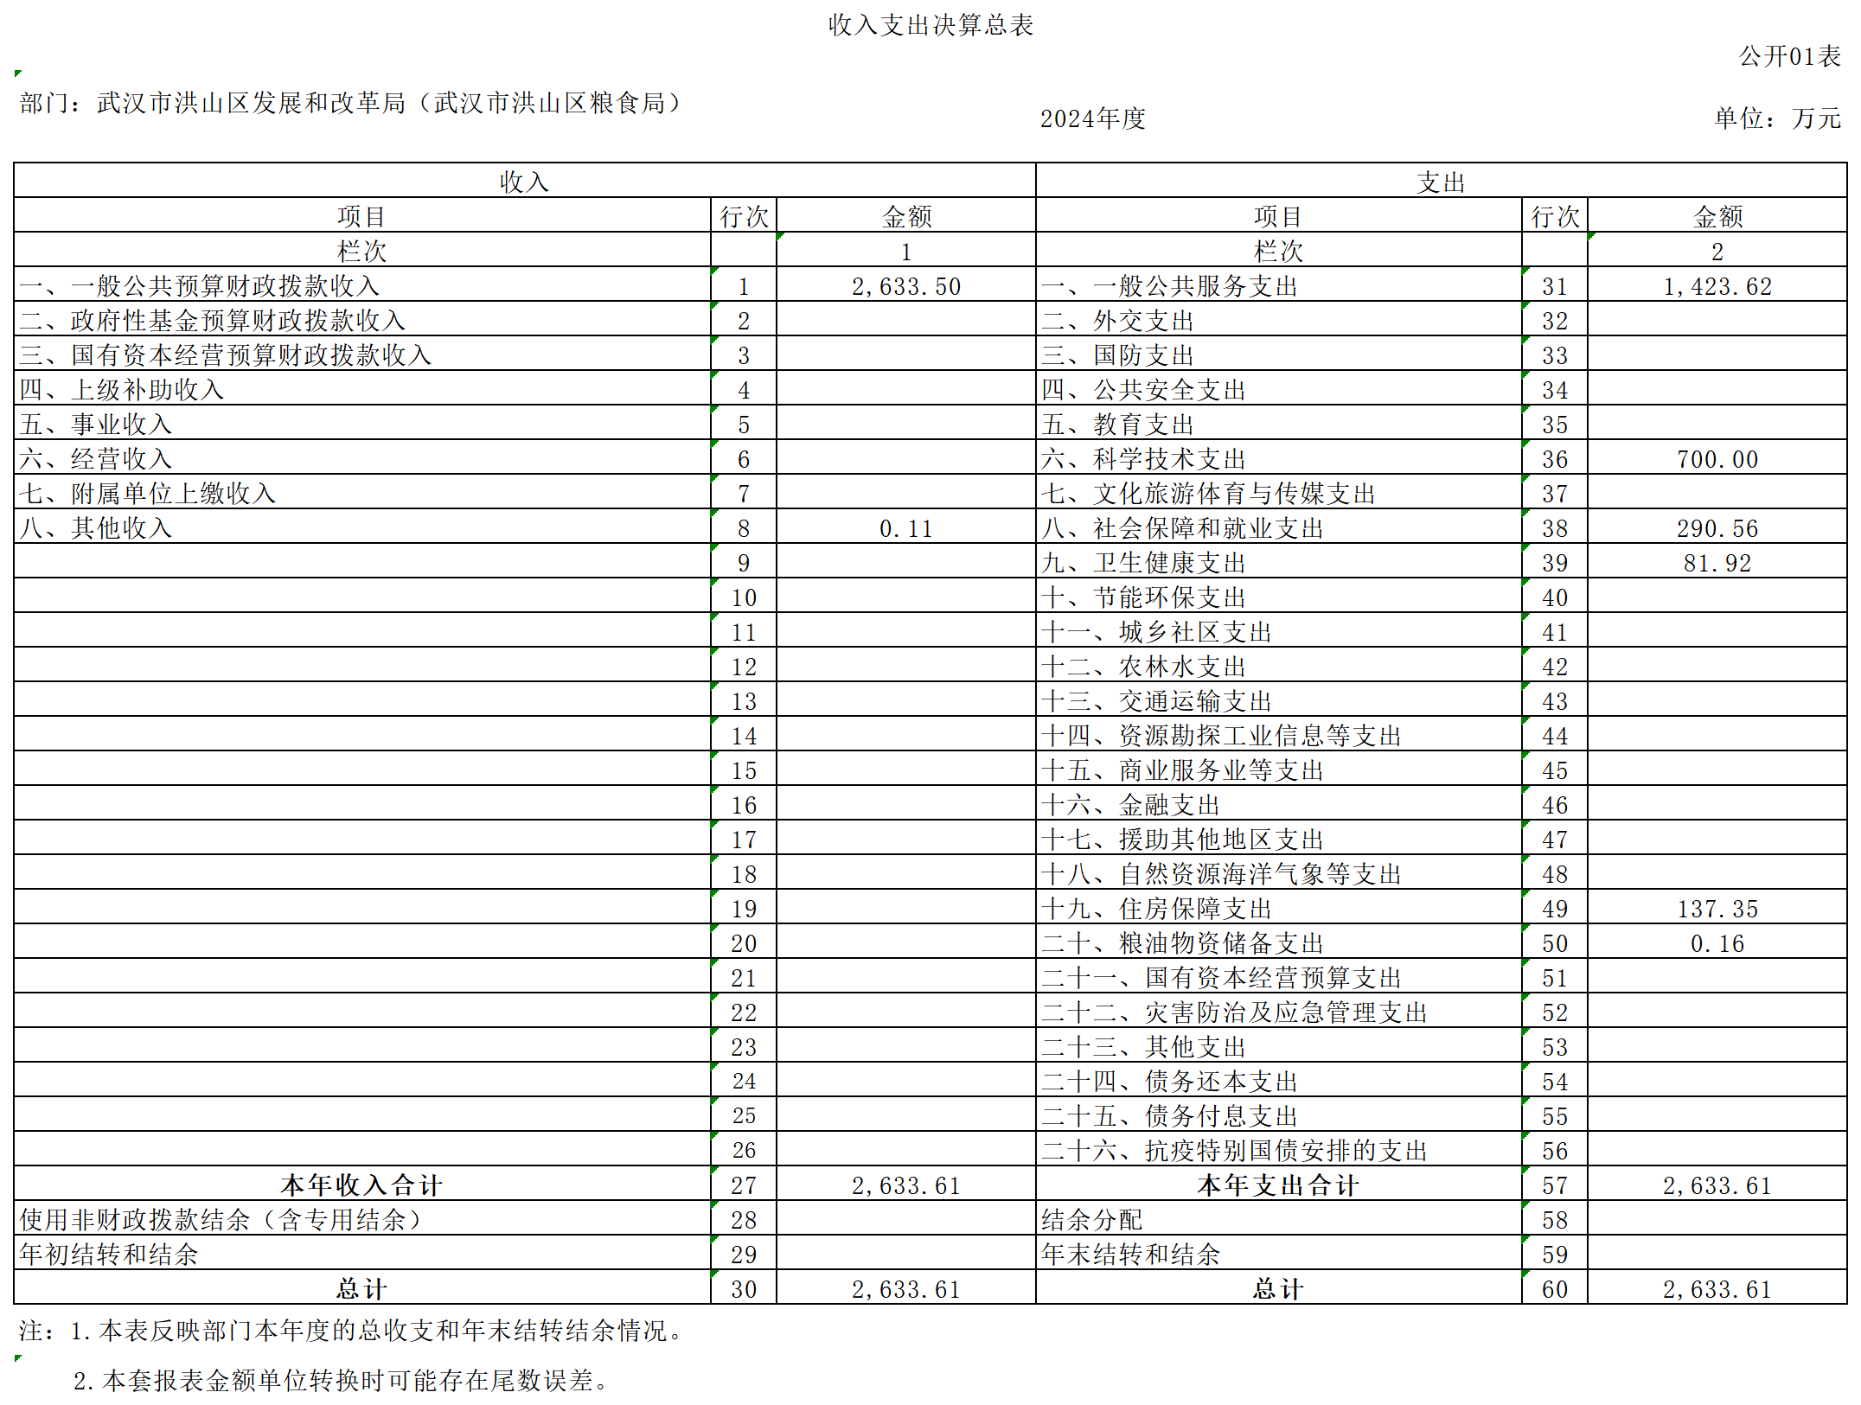
二、收入决算表
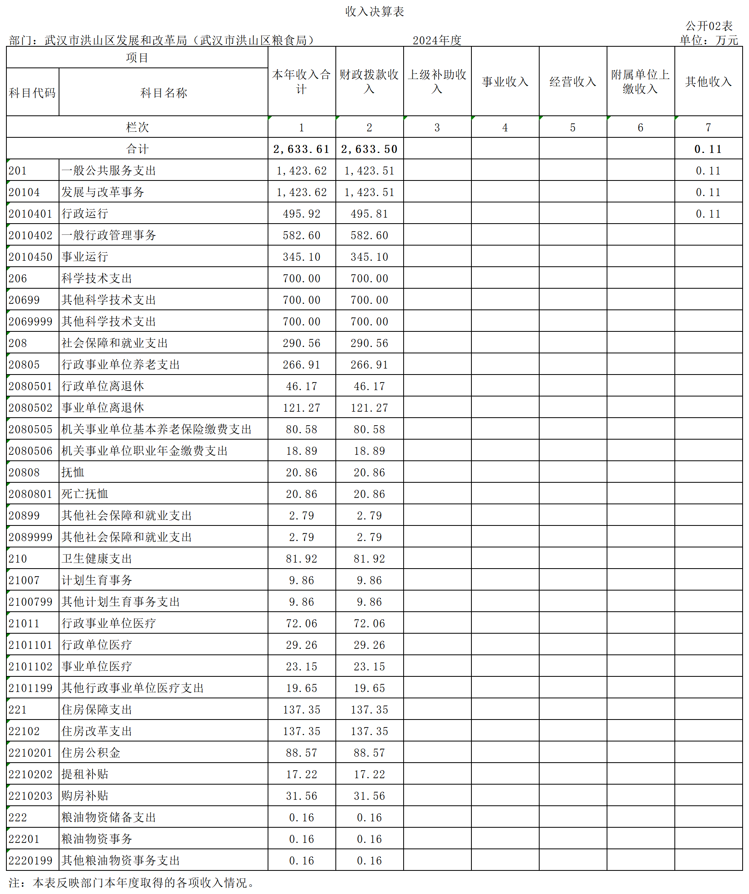

三、支出决算表
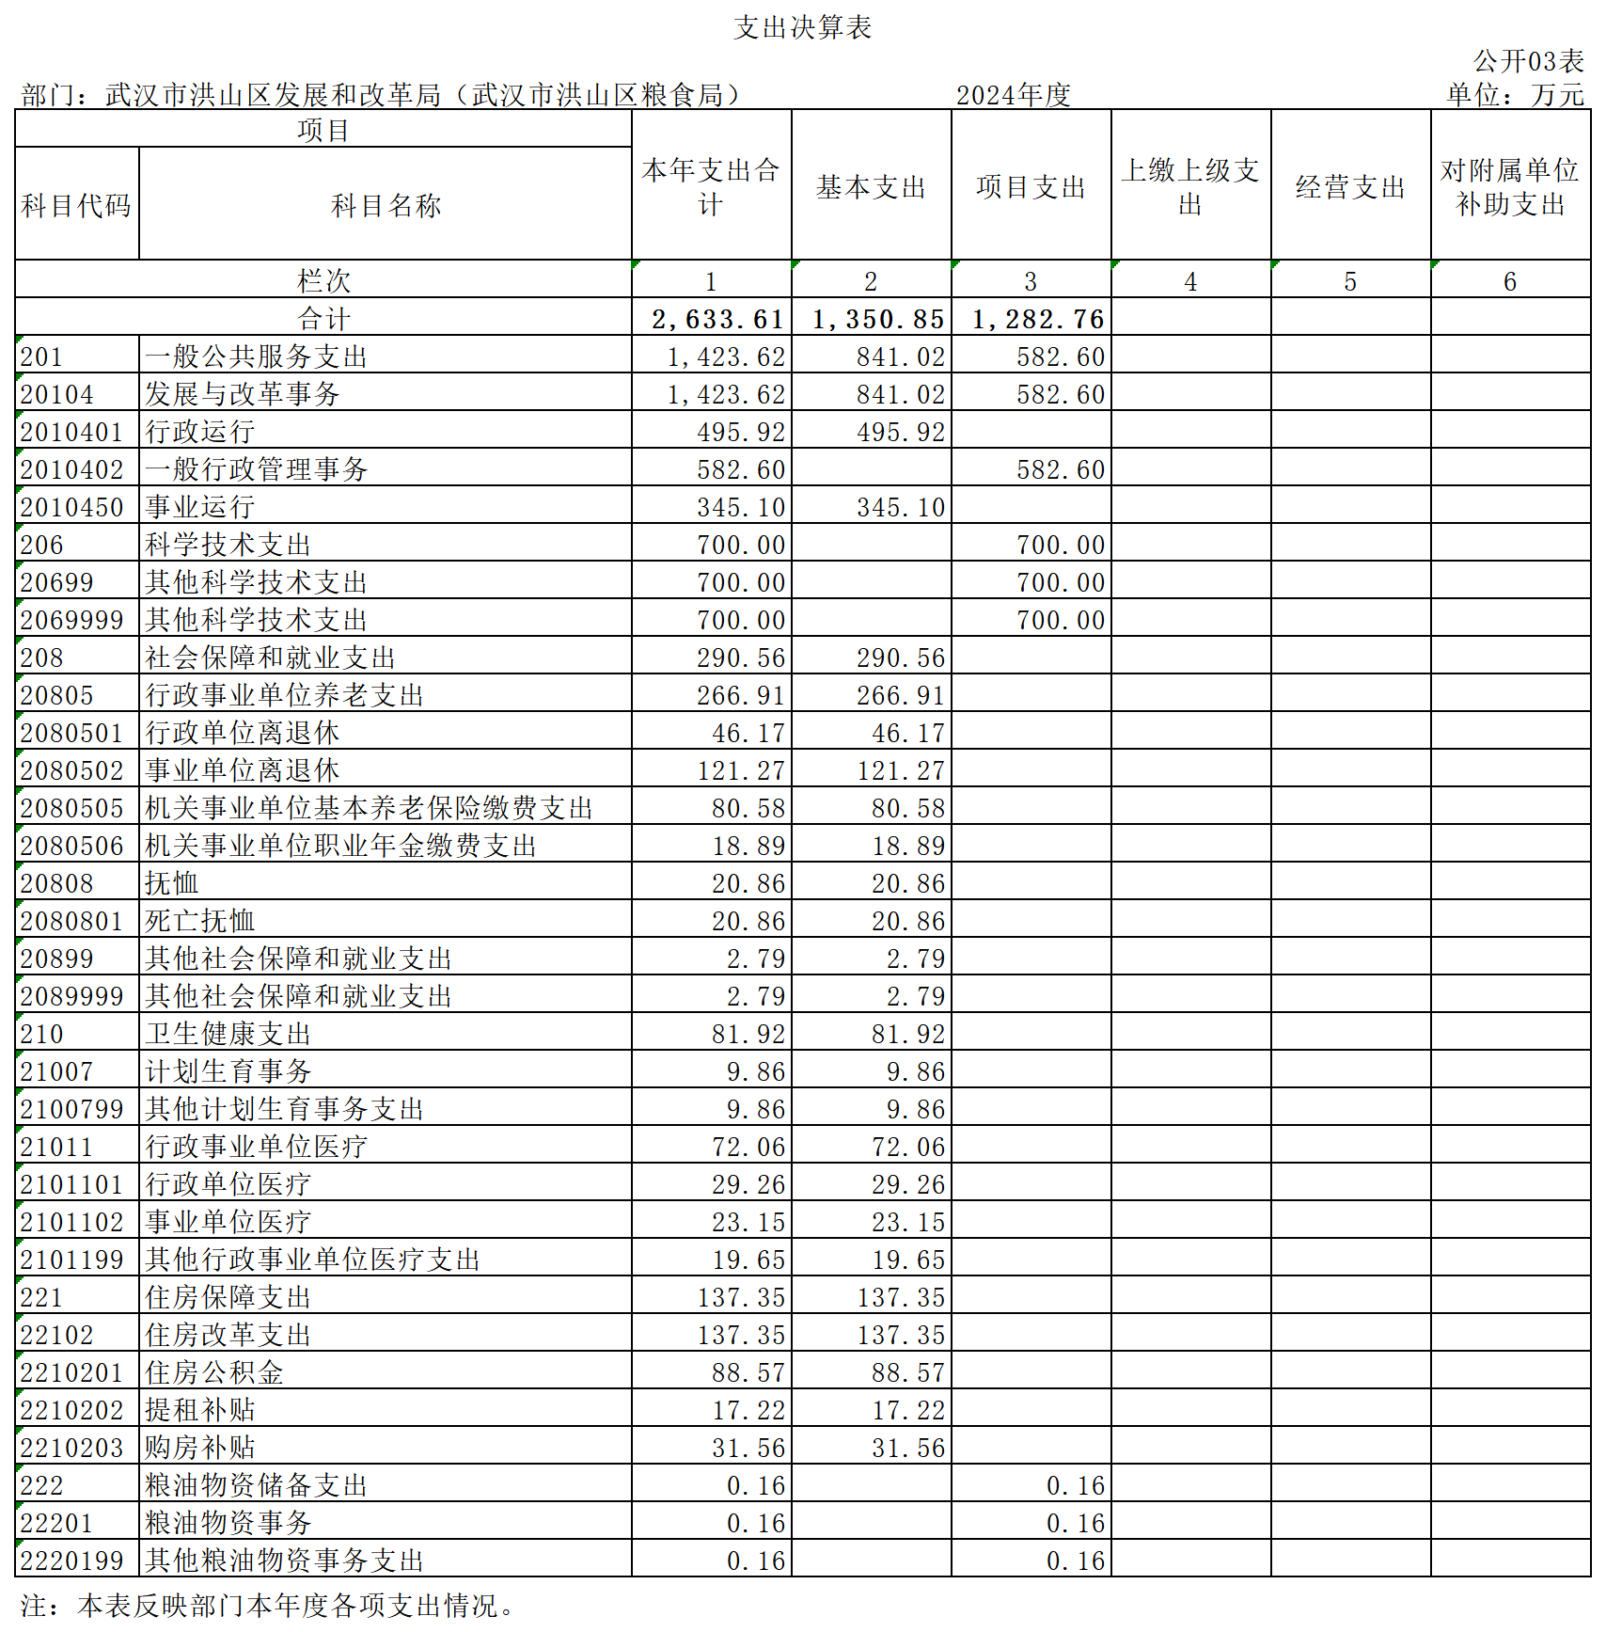

四、财政拨款收入支出决算总表

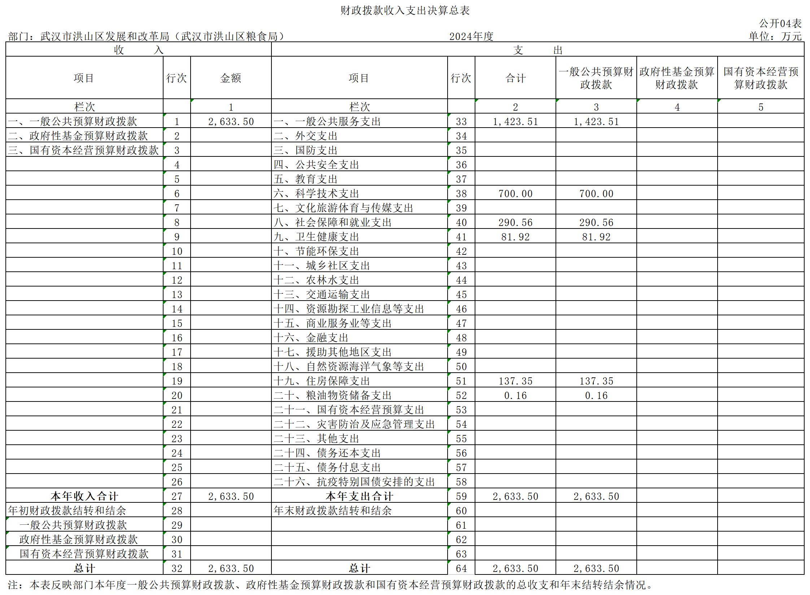

五、一般公共预算财政拨款支出决算表
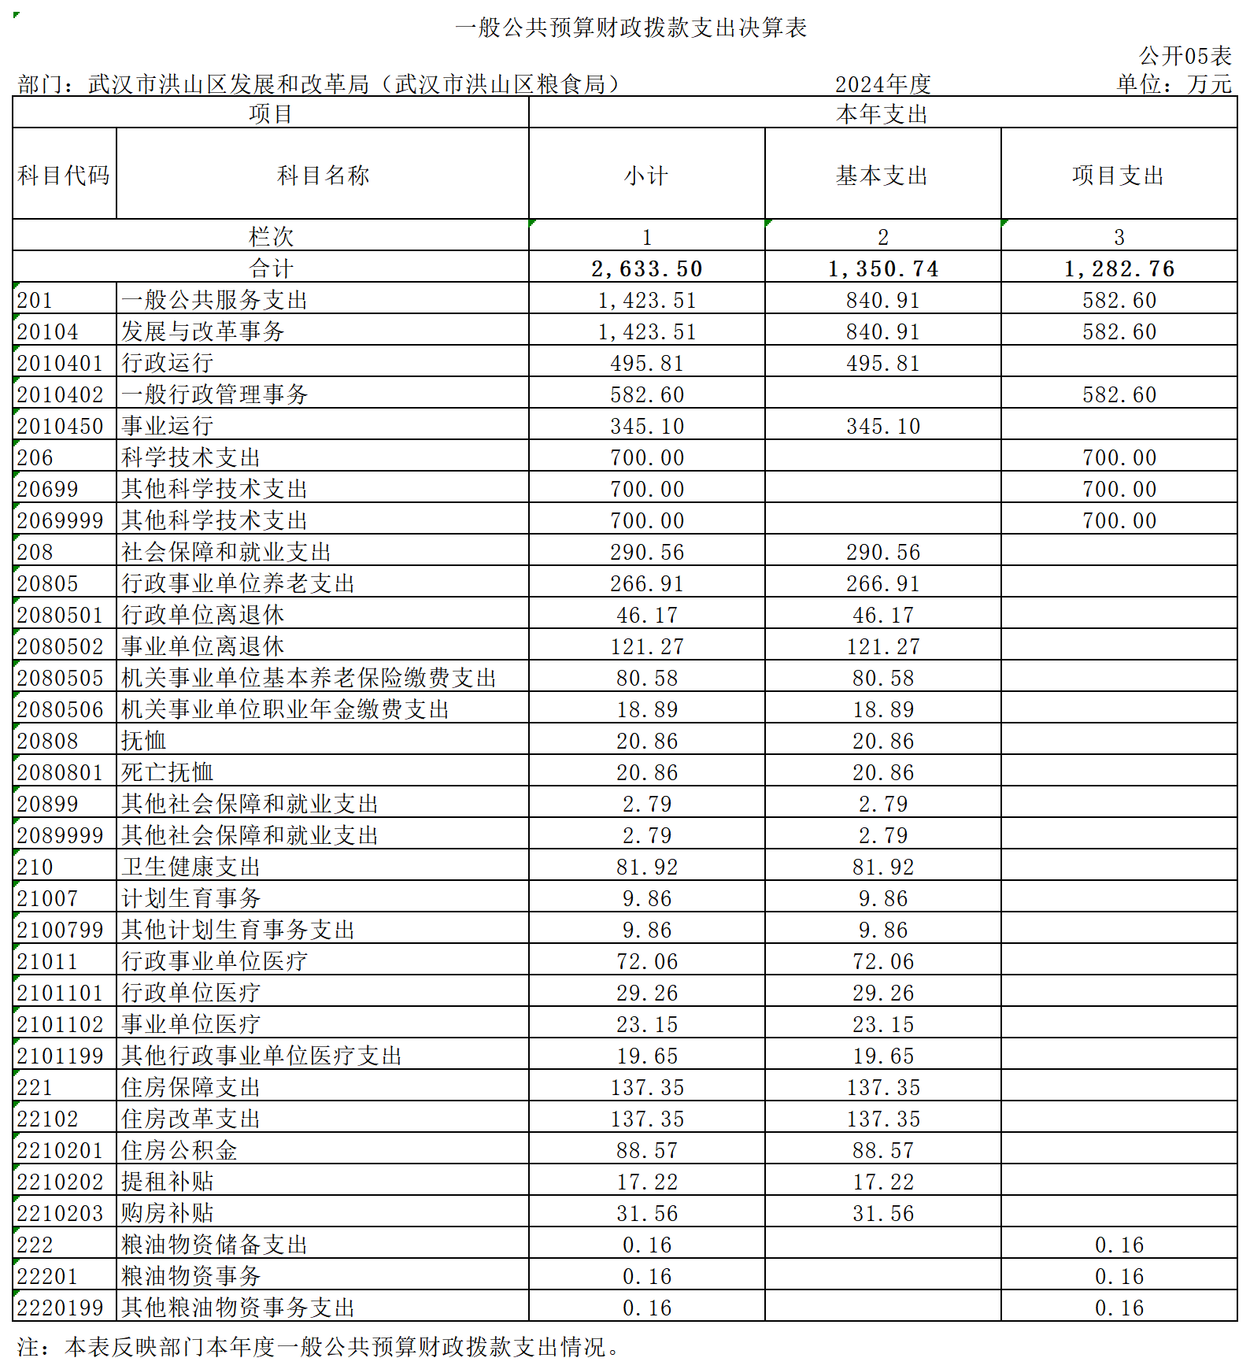

六、一般公共预算财政拨款基本支出决算明细表

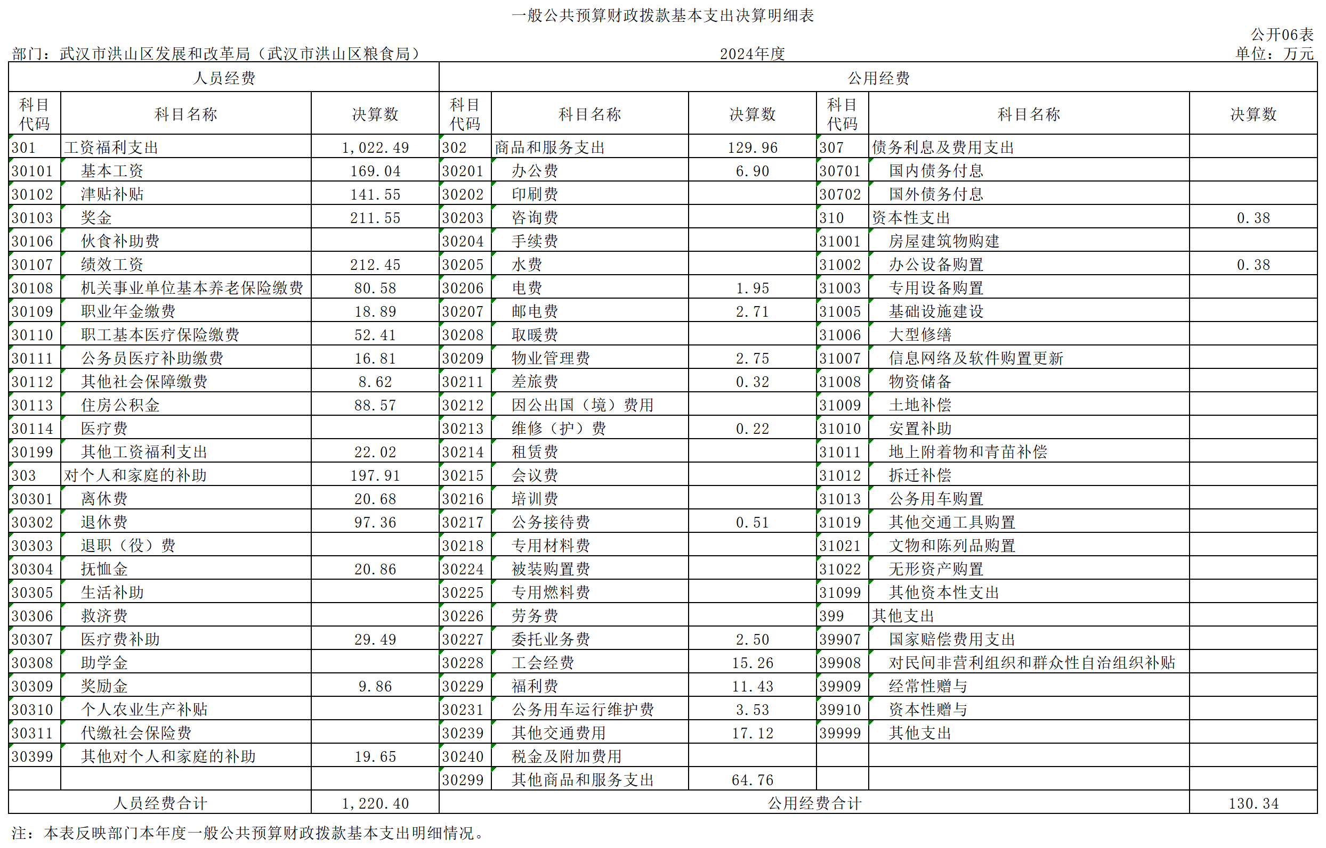

七、政府性基金预算财政拨款收入支出决算情况说明
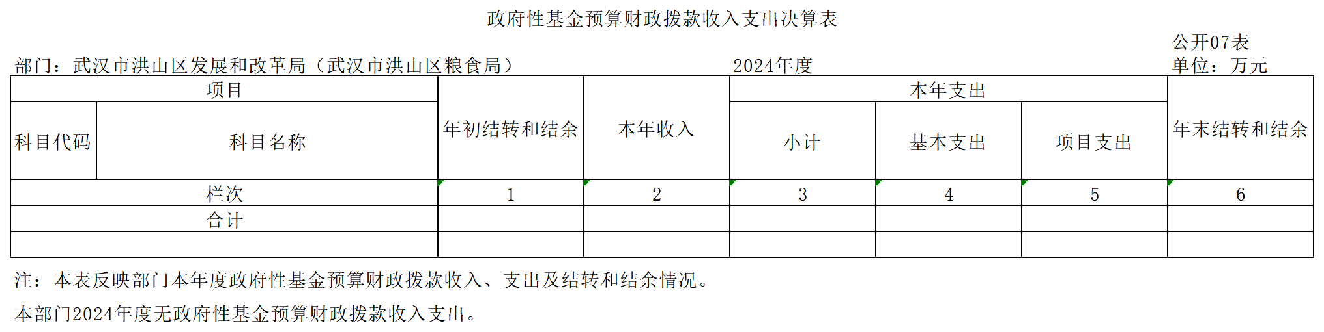
说明：本单位本年度无政府性基金预算财政拨款收入支出。

八、国有资本经营预算财政拨款支出决算表
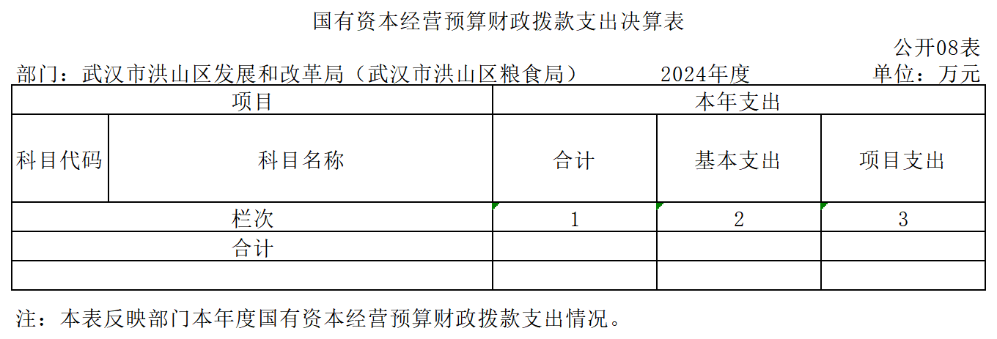
说明：本单位本年度无国有资本经营预算财政拨款支出。

九、财政拨款“三公”经费支出决算表
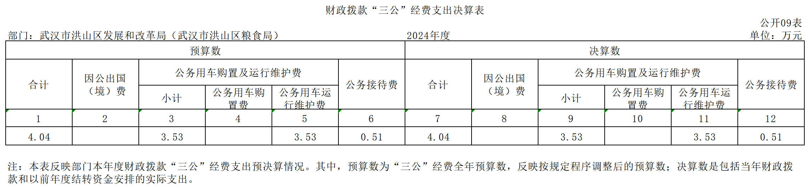

第三部分 2024年度部门决算情况说明

一、收入支出决算总体情况说明
2024年度收、支总计均为2，633.61万元。与2023年度相比，收、支总计减少3，476.99万元，下降56.9%,主要原因是上级转移支付项目经费的减少。
图1：收、支决算总计变动情况
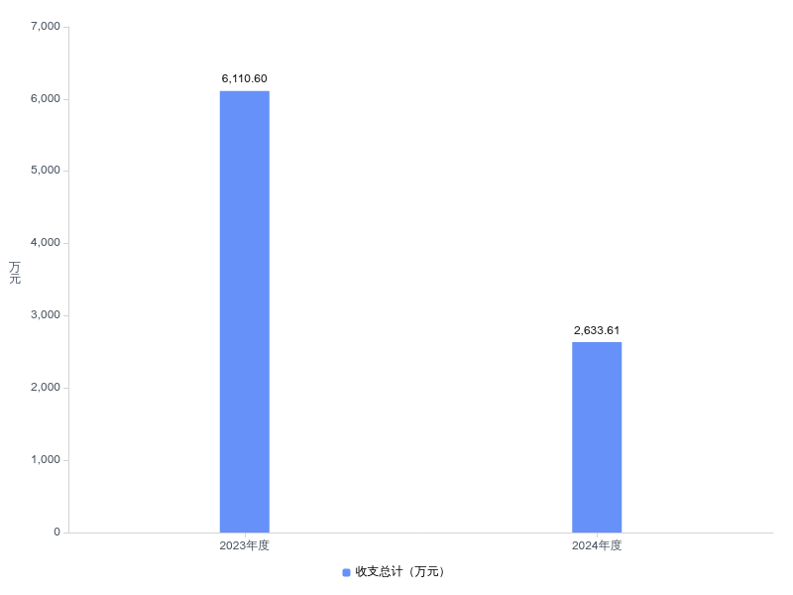

二、收入决算情况说明
2024年度收入合计2，633.61万元，与2023年度相比，收入合计减少3，476.99万元，下降56.9%。本年度无上级补助收入、事业收入、经营收入、附属单位上缴收入。

图2：收入决算结构
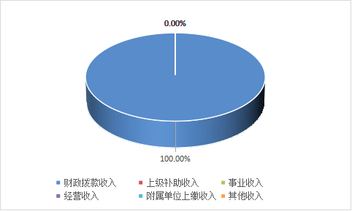

三、支出决算情况说明
2024年度支出合计2，633.61万元，与2023年度相比，支出合计减少3，476.99万元，下降56.9%。其中：基本支出1，350.85万元，占本年支出51.3%；项目支出1，282.76万元，占本年支出48.7%；本年度无上缴上级支出、经营支出、对附属单位补助支出。

图3：支出决算结构
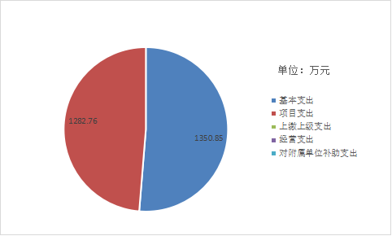
四、财政拨款收入支出决算总体情况说明
2024年度财政拨款收、支总计均为2，633.50万元。与2023年度相比，财政拨款收、支总计各减少3，477.10万元，下降56.9%。主要原因是上级转移支付项目经费的减少。
2024年度财政拨款收入中，一般公共预算财政拨款收入2，633.50万元，比2023年度决算数减少3，477.10万元,减少主要原因是上级转移支付经费的减少。本年度无政府性基金预算财政拨款收入和国有资本经营预算财政拨款收入。

图4：财政拨款收、支决算总计变动情况
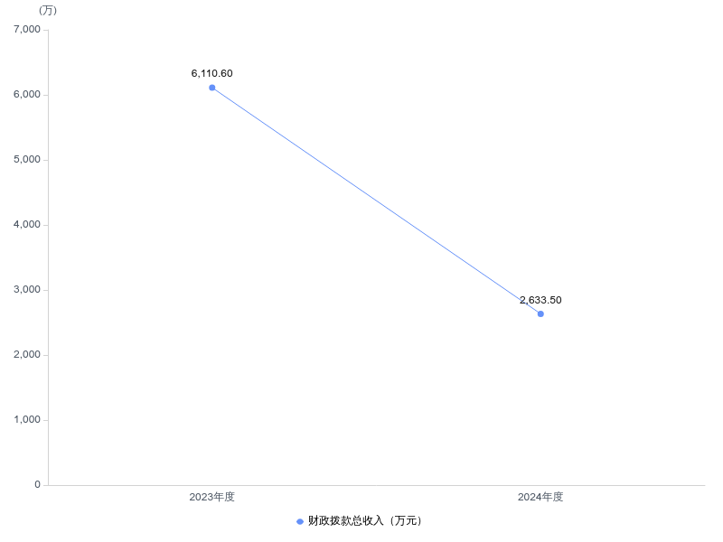
五、一般公共预算财政拨款支出决算情况说明
(一)一般公共预算财政拨款支出决算总体情况
2024年度一般公共预算财政拨款支出2，633.50万元，占本年支出合计的100.0%。与2023年度相比，一般公共预算财政拨款支出减少3，477.10万元，下降56.9%,主要原因是上级转移支付项目经费的减少。
(二)一般公共预算财政拨款支出决算结构情况
2024年度一般公共预算财政拨款支出2，633.50万元，主要用于以下方面：
1.一般公共服务支出类支出1，423.51万元，占54.05%。主要是用于发改事务方面的支出。
2.科学技术支出类支出700.00万元，占26.58%。主要是用于2022年度服务业“小进规”一次性入库奖励金。
3.社会保障和就业支出类支出290.56万元，占11.03%。主要是用于行政事业单位养老保险方面的支出。
4.卫生健康支出类支出81.92万元，占3.11%。主要是用于行政事业单位医疗保险方面的支出。
5.住房保障支出类支出137.35万元，占5.21%。主要是用于行政事业单位住房公积金等方面的支出。
6.粮油物资储备支出类支出0.16万元，占0.01%。主要是用于2023年应急保障企业补贴。
(三)一般公共预算财政拨款支出决算具体情况
2024年度一般公共预算财政拨款支出年初预算为5，835.14万元，支出决算为2，633.50万元，完成年初预算的45.1%。其中：
（1）一般公共服务支出（类）发展与改革事务（款）行政运行（项）年初预算为517.37万元，支出决算为495.81万元，完成年初预算的95.8%。
（2）一般公共服务支出（类）发展与改革事务（款）一般行政管理事务（项）年初预算为577.04万元，支出决算为582.60万元，完成年初预算的100.9%，支出决算数大于年初预算数的主要原因：项目专项资金的增加。
（3）一般公共服务支出（类）发展与改革事务（款）事业运行（项）年初预算为422.03万元，支出决算为345.10万元，完成年初预算的81.8%，支出决算数小于年初预算数的主要原因：在职人员转退休，支出减少。
2.科学技术支出具体包括：
（1）科学技术支出（类）其他科学技术支出（款）其他科学技术支出（项）年初预算为0万元，支出决算为700.00万元，完成年初预算的100%，支出决算数大小于年初预算数的主要原因：2022年度服务业“小进规”一次性入库奖励金。
3.社会保障和就业支出具体包括：
（1）社会保障和就业支出（类）行政事业单位养老支出（款）行政单位离退休（项）年初预算为201.49万元，支出决算为46.17万元，完成年初预算的22.9%，支出决算数小于年初预算数的主要原因：预算不够精准细化。
（2）社会保障和就业支出（类）行政事业单位养老支出（款）事业单位离退休（项）年初预算为 101.89万元，支出决算为121.27万元，完成年初预算的119%，支出决算数大小于年初预算数的主要原因：预算不够精准细化。
（3）社会保障和就业支出（类）行政事业单位养老支出（款）机关事业单位基本养老保险缴费支出（项）年初预算为85万元，支出决算为80.58万元，完成年初预算的95%。
（4）社会保障和就业支出（类）行政事业单位养老支出（款）机关事业单位职业年金缴费支出（项）年初预算为0万元，支出决算为18.89万元，完成年初预算的100%，支出决算数大于年初预算数的主要原因：按照政策规定，在职转退休人员缴纳单位部分职业年金。
（5）社会保障和就业支出（类）抚恤（款）死亡抚恤（项）年初预算为0万元，支出决算为20.86万元，完成年初预算的100%，支出决算数大于年初预算数的主要原因：本年度有人员死亡抚恤支出。
（6）社会保障和就业支出（类）其他社会保障和就业支出（款）其他社会保障和就业支出（项）年初预算为4.5万元，支出决算为2.79万元，完成年初预算的62%，支出决算数小于年初预算数的主要原因：在职人员转退休，支出减少。
4.卫生健康支出具体包括：
（1）卫生健康支出（类）计划生育事务（款）其他计划生育事务支出（项）年初预算为0万元，支出决算为9.86万元，完成年初预算的100%，支出决算数大于年初预算数的主要原因：追加退休人员一次性补贴。
（2）卫生健康支出（类）行政事业单位医疗（款）行政单位医疗（项）年初预算为33.01万元，支出决算为29.26万元，完成年初预算的88.6%，支出决算数小于年初预算数的主要原因：在职人员转退休，支出减少。
（3）卫生健康支出（类）行政事业单位医疗（款）事业单位医疗（项）年初预算为31.34万元，支出决算为23.15万元，完成年初预算的73.9%，支出决算数小于年初预算数的主要原因：在职人员转退休，支出减少。
（4）卫生健康支出（类）行政事业单位医疗（款）其他行政事业单位医疗支出（项）年初预算为0万元，支出决算为19.65万元，完成年初预算的100%，支出决算数大于年初预算数的主要原因：追加医疗费补助报销经费。
5.住房保障支出具体包括：
（1）住房保障支出（类）住房改革支出（款）住房公积金（项）年初预算为100.54万元，支出决算为88.57万元，完成年初预算的88.1%，支出决算数小于年初预算数的主要原因：在职人员转退休，支出减少。
（2）住房保障支出（类）住房改革支出（款）提租补贴（项）年初预算为0万元，支出决算为17.22万元，完成年初预算的100%，支出决算数大于年初预算数的主要原因：类款项功能分类的调整。
（3）住房保障支出（类）住房改革支出（款）购房补贴（项）年初预算为0万元，支出决算为31.56万元，完成年初预算的100%，支出决算数大于年初预算数的主要原因：类款项功能分类的调整。
6.粮油物资储备支出具体包括：
（1）粮油物资储备支出（类）粮油物资事务（款）其他粮油物资事务支出（项）年初预算为0万元，支出决算为0.16万元，完成年初预算的100%，支出决算数大于年初预算数的主要原因：新增2023年粮食流通产业发展项目资金。
7.商业服务业支出具体包括：
商业服务业等支出（类）其他商业服务业等支出（款）其他商业服务业等支出（项）。年初预算为3，760.93万元，支出决算为0万元，支出决算数小于年初预算数的主要原因：年中预算全额调减。
六、一般公共预算财政拨款基本支出决算情况说明
2024年度一般公共预算财政拨款基本支出1，350.74万元，其中：
人员经费1，220.40万元，主要包括：基本工资、津贴补贴、奖金、伙食补助费、绩效工资、机关事业单位基本养老保险缴费、职业年金缴费、职工基本医疗保险缴费、公务员医疗补助缴费、其他社会保障缴费、住房公积金、医疗费、其他工资福利支出、离休费、退休费、抚恤金、其他对个人和家庭的补助。
公用经费130.34万元，主要包括：办公费、印刷费、水费、电费、邮电费、物业管理费、差旅费、维修(护)费、会议费、培训费、公务接待费、劳务费、委托业务费、工会经费、福利费、公务用车运行维护费、其他交通费用、其他商品和服务支出、办公设备购置。
七、政府性基金预算财政拨款收入支出决算情况说明
本单位当年无政府性基金预算财政拨款收入支出。
八、国有资本经营预算财政拨款支出决算情况说明
本单位当年无国有资本经营预算财政拨款支出。
九、财政拨款“三公”经费支出决算情况说明
(一)“三公”经费财政拨款支出决算总体情况说明
2024年度“三公”经费财政拨款支出全年预算为4.04万元，支出决算为4.04万元，完成全年预算的100.0%。
(二)“三公”经费财政拨款支出决算具体情况说明
1.因公出国(境)费全年预算为0万元，支出决算为0万元。
2.公务用车购置及运行费全年预算为3.53万元，支出决算为3.53万元，完成全年预算的100.0%；较上年增加0.95万元，增长36.8%。其中：
(1)公务用车购置费支出0万元，本年度购置(更新)公务用车0辆。
(2)公务用车运行费支出3.53万元，主要用于公务用车保险费、维修费、油卡充值等。截至2024年12月31日，开支财政拨款的公务用车保有量为1辆。
3.公务接待费全年预算为0.51万元，支出决算为0.51万元，完成全年预算的100%，较上年减少0.01万元，下降1.9%。支出决算数小于年初预算数的主要原因：落实过紧日子要求压减一般性支出。
国内公务接待支出0.51万元（小营盘镇1050元、郧西县4080元），接待对象主要是博乐市小营盘镇及十堰市郧西县工作人员，主要是商洽援建和“双城共建”工作。2024年共接待国内来访团组2个，接待小营盘镇4人次、郧西县27人次（不包括陪同人员）。
十、机关运行经费支出说明
2024年度武汉市洪山区发展和改革局（武汉市洪山区粮食局）机关运行经费支出130.33万元比年初预算数减少8.60万元，下降6.2%。主要原因是：落实过紧日子要求压减一般性支出。
十一、政府采购支出说明
2024年度武汉市洪山区发展和改革局（武汉市洪山区粮食局）政府采购支出总额234.50万元，其中：政府采购货物支出2.97万元、政府采购工程支出0.00万元、政府采购服务支出231.53万元。授予中小企业合同金额234.50万元，占政府采购支出总额的100.0%，其中：授予小微企业合同金额234.50万元，占授予中小企业合同金额的100%。
十二、国有资产占用情况说明
截至2024年12月31日，武汉市洪山区发展和改革局（武汉市洪山区粮食局）共有车辆1辆，其中特种专业技术用车1辆、单位价值100万元以上设备0台（套）。
十三、预算绩效情况说明
(一)预算绩效管理工作开展情况
根据预算绩效管理要求，我部门(单位)组织对2024年度一般公共预算项目支出全面开展绩效自评，共涉及8个二级预算项目，资金1357.65万元，占一般公共预算项目支出总额的51.6 %。从绩效评价情况来看，区发改局以既定绩效目标为核心，覆盖资金执行、目标完成、效益达成等维度，采用数据核查、满意度调查等方式，梳理成效、查摆问题，并将评价结果应用于预算优化、项目改进，为后续管理提供依据，确保资金用在实处。
(二)部门(单位)整体支出自评结果
我部门(单位)组织对1个部门开展整体支出绩效自评，从评价情况来看，一是绩效自评得分情况，2024年度部门整体绩效评价总分99.08分，其中预算执行率得分19.08分，绩效目标评价得分80分；二是部门整体绩效目标完成情况，一方面执行率高，2024年度部门整体年初预算金额5,835.14万元，预算调整后为2,761.07万元，实际执行金额为2,633.50万元，预算执行率为95.38%；另一方面整体支出完成情况良好，区发改局坚持以习近平新时代中国特色社会主义思想为指导，深入贯彻党的二十大和党的二十届二中、三中全会精神，知重负重，克难攻坚，团结带领全体机关干部积极履行部门职能，当好决策参谋，助力全区经济社会平稳发展，扎实推进应急体系建设，保证辖区粮食安全；政务服务持续优化，涉企服务提质增效，打造营商环境高地；持续优化产业结构，节能降耗、碳减排等政策引导；全面促进经济协调发展，关键职能指标平稳发展；服务业增加值同步增长，强化服务业市场主体培育；提升人防指挥建设及人防安全生产管理水平；推进人防工程建设；落实对口援疆，推动乡村振兴；促进农业发展，建设美丽乡村，年度绩效目标均已完成。
(三)项目支出自评结果
我部门(单位)在2024年度部门决算中反映所有项目绩效自评结果(不包括涉密项目)，共涉及8个二级项目。
1.行政管理工作经费项目绩效自评综述：项目全年预算数为85.54万元，执行数为83.35万元，完成预算的97.43%。主要产出和效益是：一是加强政务服务窗口建设，提升政府政务服务水平和群众办事满意度；二是做好辖区价格认定公共服务工作，维护公共利益；三是保证辖区粮食安全。发现的问题：无。
2.区级对口帮扶工作经费项目绩效自评综述：项目全年预算数为165万元，执行数为164.93万元，完成预算的99.95%。主要产出和效益是：有效支援小营盘镇中水回用管网建设项目建设，落实建始县长梁镇群众活动广场项目建设、十堰市郧西县园区建设，加强与新洲戴湾村的密切联系，扎实推动实现巩固拓展脱贫攻坚成果同乡村振兴有效衔接，坚决守住不发生规模性返贫底线，群众生活得到改善，群众满意度和幸福感提升。发现的问题：无。
3.节能监察和安全生产工作经费项目绩效自评综述：项目全年预算数为49.99万元，执行数为49.60万元，完成预算的99.20%。主要产出和效益是：一是完成全区节能降碳和“双控”工作，全区重点用能企业和固定资产投资项目节能监管任务；二是开展和实施全区充电基础设施安全监管、油气长输管线和电力安全生产、隐患排查和整改。发现的问题：无。
4.项目评估及评审经费项目绩效自评综述：项目全年预算数为14.51万元，执行数为14.51万元，完成预算的100%。主要产出和效益是：完成省市要求，对省预算内高技术产业项目完成评审验收、年度固定资产投资节能监管任务及总部企业政策复核。发现的问题：无。
5.政府投资项目评审费项目绩效自评综述：项目全年预算数为206.01万元，执行数为206.01万元，完成预算的100%。主要产出和效益是：评审项目34个，政府投资项目可研评审率100%，政府投资社会民生项目评审率评审满意度100%。发现的问题：无。
6.国防动员和人民防空工作经费项目绩效自评综述：项目全年预算数为56.78万元，执行数为56.50万元，完成预算的99.50%。主要产出和效益是：一是保障人民防空工作正常运转;二是人防工程管理无重大安全事故发生;三是人防指挥通信和警报通信设施运行良好。发现的问题：无。
7.党建工作经费项目绩效自评综述：项目全年预算数为4.2万元，执行数为4.2万元，完成预算的100%。主要产出和效益是：一是完成2024年度全面从严治党各项任务;二是开展主题党日学习、党员红色教育等系列活动。发现的问题：无。
8.发展和改革事务上级专项项目绩效自评综述：项目全年预算数为775.62万元，执行数为703.66万元，完成预算的90.72%。主要产出和效益是：加大市场主体培育力度，增强服务业驱动力，支持实现洪山区服务业增加值稳定增长。发现的问题及原因：执行率相对偏低；因年初对于上级专项资金指标缺乏全面的分析预判，对于指标何时下达我区情况掌握不及时、不精准、目标值不够明确，影响了项目资金的使用效率以及年末对该项目的绩效评价。
(四)绩效自评结果应用情况
1.强化项目绩效目标管理，提升资金使用效益。一是锚定问题优化调整。以年度部门评价结果为依据，聚焦预算绩效管理薄弱环节，针对性制定并落实应对调整措施，旨在最大限度提升财政资金使用效益，服务于稳增长、促发展的终极目标。二是动态调整预算额度。对绩效评价中发现问题、未达绩效目标或评价结果较差的项目，根据实际情况调减其预算；同时加强对上沟通与对内协同，优化预算绩效指标设置，增强指标针对性与可测性，科学合理确定项目目标值，并依据突发状况及时调整预算编制内容。
2.推动绩效与预算安排深度融合，保障资金安全高效。一是优化整体绩效指标。结合单位实际工作情况，对部门整体绩效指标的编制进行优化调整，确保指标更贴合工作需求与发展规划。二是实施“双监控”机制。拟将绩效目标实现程度与预算执行进度纳入同步监控范围，通过“双监控”及时发现并调整预算执行过程中的偏差，纠正项目实施中的问题，堵塞管理漏洞，有效避免资金闲置沉淀与损失浪费，保障财政资金使用安全且高效。
十四、财政专项支出、专项转移支付支出情况说明
武汉市洪山区发展和改革局（武汉市洪山区粮食局）决算信息公开未涉及该类支出。
- 2024年重点工作完成情况

一、重点工作开展情况综述
(一)关键职能指标
重点指标稳步推进。全年完成地区生产总值1303.38亿元、增长4.7%，稳住经济总盘。居民人均可支配收入71343元，增速3.9%，与经济增长基本同步。全年服务业增加值同比增长4.5%。全年完成固定资产投资363.02亿元，同比增长1.3%。全年新开工亿元以上项目36个，谋划投资50亿元以上项目10个，新谋划项目总投资923亿元。全区被列入严重失信主体名单的政府占比为零。全年新改建充电桩8962个，新建集中式充电站42座、换电站4座、居民小区（含老旧小区）充电桩点位44个、超充示范站10个。全区生命健康产业市场主体达到9617户，同比增长32%，全年产值/营收规模预计达到59.04亿元，完成市下达57.02亿元的目标。
(二)业务工作指标
1.做好主要经济指标运行监测调度。锚定全年目标，用好周盘点月调度、“一张表”调度机制，全年制发综合经济运行周盘点52期。制发“7331”报数单位一街道一册、一部门一册，坚持主要经济指标月分析月调度和综合经济运行周盘点，深入分析经济运行存在的主要问题，提出下一步工作安排。建立“区领导高位调度-区发改局统筹协调-行业部门协同发力”工作机制，形成“服务业研判调度一张表”。
2.扎实推进项目建设。深入推进投资项目绩效综合评价改革，做好“三库”建设，目录库、储备库、实施库规模均达到市下达“532”标准，转化率完成全年目标任务，相关工作经验被省委办公厅采用。全力做好政策资金争取工作，获批资金总额居全市第4、中心城区第1。
3.做好价格认定、监测工作。组织召开市场价格调控联席会议，明确监测预警、市场巡查、兜底保障等任务分工，压实各单位主体责任。安排专人负责我区5个民生价格监测点监测工作，坚持到监测点实地日常巡查，落实重大节日价格监测值班值守，全年未发生价格及供应异动、抢购现象。联合市场监管、商务等部门对超市、集贸市场、武汉火车站周边酒店、长途汽车客运站等重点经营场所开展保供稳价检查3次。全年办理辖区涉案财物价格认定590件，认定总金额4600余万元。认真做好国家省市涉及民生领域的水电气、停车收费、物业收费、殡葬收费、教育双减等方面价格政策的梳理、宣传、解答。积极配合落实殡葬领域突出问题专项整治行动相关任务，参加多部门联合检查行动5次。
4.积极开展节能监察工作。认真落实全区“十四五”期间固定资产投资项目节能报告和节能审查验收工作，完成了湖北华电创意天地新能源有限公司、武汉市中信科移动通信技术股份有限公司等22家企业年度节能监察工作。完成全市下达的节能降耗、碳减排和主要污染物减排等目标任务。
二、重点工作完成情况表
序号 | 重要事项 | 工作内容及目标 | 完成情况
1 | 项目建设扎实推进 | 深入推进投资项目绩效综合评价改革，做好“三库”建设，目录库、储备库、实施库规模均达到市下达“532”标准，转化率完成全年目标任务，相关工作经验被省委办公厅采用。全力做好政策资金争取工作，获批资金总额居全市第4、中心城区第1。 | 已完成
2 | 统筹长江经济带高质量发展 | 印发《洪山区贯彻落实习近平总书记在进一步推动长江经济带高质量发展座谈会上重要讲话精神实施方案》、围绕实施“生态长江、绿色长江、开放长江、活力长江、安澜长江”5大行动，细化18项任务15项指标，全面推进长江经济带绿色发展和高质量发展。制定2024年洪山区长江经济带降碳减污扩绿增长十大行动实施方案和工作清单、2024年推动长江经济带发展工作要点，积极配合区环境分局完成环保督察反馈意见整改工作。 | 已完成
3 | 做好对口援疆、乡村振兴工作 | 配合完成博乐市小营盘镇党政代表团到洪山调研工作，与小营盘镇8个乡村开展对口联系，支援小营盘镇中水回用管网建设项目建设。落实建始县、郧西县等区域协作帮扶事宜，支援建始县长梁镇群众活动广场项目建设、十堰市郧西县园区建设。加强与新洲戴湾村的密切联系，全年局领导带队开展节前走访慰问活动3次，慰问困难群众16人次，累计拨付帮扶资金2.5万元。累计购买消费帮扶物资3.8万元。 | 已完成
4 | 粮食工作不断加强 | 推进应急体系建设，全区粮油应急供应网点达到58个，实现了“每个街道（乡镇）至少有1个应急供应网点”的要求。落实粮食购销定期巡查要求，对辖区涉粮企业定期巡查10次，发现问题13个，已全部整改完毕。利用“线上+线下”多种形式在全区范围内开展粮食安全主题宣传活动，营造了全社会关注粮食、节约粮食、珍爱粮食的良好氛围。 | 已完成
第五部分 名词解释
(一)一般公共预算财政拨款收入：指本级财政一般公共预算当年拨付的资金。
(二)政府性基金预算财政拨款收入：指本级财政政府性基金预算当年拨付的资金。
(三)国有资本经营预算财政拨款收入：指本级财政国有资本经营预算当年拨付的资金。
(四)上级补助收入：指从事业单位主管部门和上级单位取得的非财政补助收入。
(五)事业收入：指事业单位开展专业业务活动及其辅助活动取得的收入。
(六)经营收入：指事业单位在专业业务活动及其辅助活动之外开展非独立核算经营活动取得的收入。
(七)其他收入：指单位取得的除上述“一般公共预算财政拨款收入”、“政府性基金预算财政拨款收入”、“国有资本经营预算财政拨款收入”、“上级补助收入”、“事业收入”、“经营收入”等收入以外的各项收入。我部门本年无其他收入。
(八)使用非财政拨款结余：指事业单位使用以前年度积累的非财政拨款结余弥补当年收支差额的金额。
(九)年初结转和结余：指单位以前年度尚未完成、结转到本年仍按原规定用途继续使用的资金，或项目已完成等产生的结余资金。
(十)本部门使用的支出功能分类科目(到项级)
1.一般公共服务支出（类）发展与改革事务（款）行政运行（项）：反映行政单位（包括实行公务员管理的事业单位）的基本支出。
2.一般公共服务支出（类）发展与改革事务（款）一般行政管理事务（项）：反映行政单位（包括实行公务员管理的事业单位）未单独设置项级科目的其他项目支出。
3.一般公共服务支出（类）发展与改革事务（款）事业运行（项）：反映事业单位的基本支出，不包括行政单位（包括实行公务员管理的事业单位）后勤服务中心、医务室等附属事业单位。
4.一般公共服务支出（类）发展与改革事务（款）其他发展与改革事务支出（项）：反映除上述项目以外的其他发展与改革事务支出。
5.一般公共服务支出（类）商贸事务（款）招商引资（项）：反映用于招商引资、优化经济环境等方面的支出。
6.社会保障和就业支出（类）行政事业单位养老支出（款）行政单位离退休（项）：反映行政单位（包括实行公务员管理的事业单位）开支的离退休经费。
7.社会保障和就业支出（类）行政事业单位养老支出（款）事业单位离退休（项）：反映事业单位开支的离退休经费。
8.社会保障和就业支出（类）行政事业单位养老支出（款）机关事业单位基本养老保险缴费支出（项）：反映机关事业单位实施养老保险制度由单位缴纳的基本养老保险费支出。
9.社会保障和就业支出（类）行政事业单位养老支出（款）机关事业单位职业年金缴费支出（项）：反映机关事业单位实施养老保险制度由单位实际缴纳的职业年金支出。
10.社会保障和就业支出（类）抚恤（款）死亡抚恤（项）：反映按规定用于烈士和牺牲、病故人员家属的一次性和定期抚恤金、丧葬补助费以及烈士褒扬金。
11.卫生健康支出（类）计划生育事务（款）其他计划生育事务支出（项）：反映除上述项目以外其他用于计划生育管理事务方面的支出。
12.卫生健康支出（类）行政事业单位医疗（款）行政单位医疗（项）：反映财政部门安排的行政单位（包括实行公务员管理的事业单位，下同）基本医疗保险缴费经费，未参加医疗保险的行政单位的公费医疗经费，按国家规定享受离休人员、红军老战士待遇人员的医疗经费。
13.卫生健康支出（类）行政事业单位医疗（款）事业单位医疗（项）：反映财政部门安排的事业单位基本医疗保险缴费经费，未参加医疗保险的事业单位的公费医疗经费，按国家规定享受离休人员待遇的医疗经费。
14.卫生健康支出（类）行政事业单位医疗（款）其他行政事业单位医疗支出（项）：反映除上述项目以外的其他用于行政事业单位医疗方面的支出。
15.节能环保支出（类）能源节约利用（款）能源节约利用（项）：反映用于能源节约利用方面的支出。
16.城乡社区支出（类）城乡社区管理事务（款）其他城乡社区管理事务支出（项）：反映除上述项目以外其他用于城乡社区管理事务方面的支出。
17.商业服务业等支出（类）商业流通事务（款）其他资源勘探工业信息等支出（项）：反映除上述项目以外其他用于资源勘探工业信息等方面的支出。
18.商业服务业等支出（类）其他商业服务业等支出（款）其他商业服务业等支出（项）：反映其他商业服务业等支出中除上述项目以外的其他支出。
19.住房保障支出（类）住房改革支出（款）住房公积金（项）：反映行政事业单位按人力资源和社会保障部、财政部规定的基本工资和津贴补贴以及规定比例为职工缴纳的住房公积金。
20.住房保障支出（类）住房改革支出（款）提租补贴（项）：反映按房改政策规定的标准，行政事业单位向职工（含离退休人员）发放的租金补贴。
21.住房保障支出（类）住房改革支出（款）购房补贴（项）：反映按房改政策规定，行政事业单位向符合条件职工（含离退休人员）、军队（含武警）向转役复员离退休人员发放的用于购买住房的补贴。
22.粮油物资储备支出（类）粮油物资事务（款）粮食财务挂账消化款（项）：反映消化粮食财务挂账本金支出。
23.粮油物资储备支出（类）粮油物资事务（款）其他粮油物资事务支出（项）：反映除上述项目以外其他用于粮油和物资事务方面的支出。
(十一)结余分配：指事业单位按照会计制度规定缴纳的企业所得税、提取的专用结余以及转入非财政拨款结余的金额等。
(十二)年末结转和结余：指单位按有关规定结转到下年或以后年度继续使用的资金，或项目已完成等产生的结余资金。
(十三)基本支出：指为保障机构正常运转、完成日常工作任务而发生的人员支出和公用支出。
(十四)项目支出：指在基本支出之外为完成特定行政任务或事业发展目标所发生的支出。
(十五)经营支出：指事业单位在专业活动及辅助活动之外开展非独立核算经营活动发生的支出。
(十六)“三公”经费：纳入财政一般公共预算管理的“三公”经费，是指市直部门用一般公共预算财政拨款安排的因公出国(境)费、公务用车购置及运行费和公务接待费。其中，因公出国(境)费反映单位公务出国(境)的国际旅费、国外城市间交通费、住宿费、伙食费、培训费、公杂费等支出；公务用车购置及运行费反映单位公务用车购置支出(含车辆购置税、牌照费)及燃料费、维修费、过桥过路费、保险费、安全奖励费用等支出；公务接待费反映单位按规定开支的各类公务接待(含外宾接待)费用。
(十七)机关运行经费：指为保障行政单位（包括参照公务员法管理的事业单位）运行用于购买货物和服务的各项资金，包括办公费、印刷费、邮电费、差旅费、会议费、福利费、日常维修费、专用材料及一般设备购置费、办公用房水电费、办公用房取暖费、办公用房物业管理费、公务用车运行维护费以及其他费用。
(十八)其他专用名词。
无
第六部分 附件
一、2024年度区发改局整体绩效结果
（一）部门整体绩效评价得分
2024年度部门整体绩效评价总分99.08分，其中预算执行率得分19.08分，绩效目标评价得分80分。
（二）部门整体绩效目标完成情况
1.执行率情况
2024年度部门整体年初预算金额5,835.14万元，预算调整后为2,761.07万元，实际执行金额为2,633.50万元，预算执行率为95.38%。当年预算调整是上级转移支付资金，因市级总部经济相关政策兑现暂停，奖励资金未下拨，为此我区相关总部企业待兑现的经营贡献奖等资金无法兑现。
2.完成的绩效目标
部门整体支出完成情况较好，我局坚持以习近平新时代中国特色社会主义思想为指导，深入贯彻党的二十大和党的二十届二中、三中全会精神，知重负重，克难攻坚，团结带领全体机关干部积极履行部门职能，当好决策参谋，助力全区经济社会平稳发展。全面从严治党，强化思想武装，夯实基层党组织战斗堡垒；保证辖区粮食安全，推进应急体系建设；政务服务持续优化，涉企服务提质增效，打造营商环境高地；持续优化产业结构，节能降耗、碳减排等政策引导；全面促进经济协调发展，关键职能指标平稳发展；服务业增加值同步增长，强化服务业市场主体培育；提升人防指挥建设及人防安全生产管理水平；推进人防工程建设；落实对口援疆，推动乡村振兴；促进农业发展，建设美丽乡村，年度绩效目标均已完成。
3.未完成的绩效目标
2024年度部门整体本年度完成情况较好，无未完成的绩效目标。
（三）存在的问题和原因
申报年度预算计划时，对绩效指标的分析研判不够，导致部分指标设置不够科学、合理，目标值设置不够精准，影响部门整体绩效评价结果。
（四）下一步拟改进措施
1.下一步改进措施
分解细化绩效目标，设置科学合理的绩效指标。针对部门整体预算，逐步分解绩效目标，设置科学合理的绩效指标，提高预算绩效指标的针对性和可测性，充分发挥预算绩效目标管理的导向作用，同时，及时根据突发状况，调整预算编制内容，进一步完善绩效指标体系。
2.拟与预算安排相结合的情况
本次部门整体绩效评价对预算编制情况进行了关注，我局部门整体支出方向名目众多，年初申报预算时，对资金如何使用的前期合理规划不足，资金使用方向不够明确、细致，不利于对部门整体预算执行情况进行全方位监控，容易出现年中预算指标调剂，最后导致资金支付不太及时的情况。我局将在下一步工作中重点关注，对于财政资金，充分了解各业务科室意见，做到用前做好规划，使资金的安排和使用朝着更加合理、科学的方向，用以保障部门整体资金的合理分配。
一、部门整体绩效评价自评表

2024年度武汉市洪山区发展和改革局整体绩效自评表
单位名称：武汉市洪山区发展和改革局 填报日期：2025年2月10日
单位名称 |  | 武汉市洪山区发展和改革局
基本支出总额 |  | 1,350.85 |  |  | 项目支出总额 |  |  | 1,282.76
预算执行情况  （万元）  （20分） |  |  | 预算数(A) | 执行数(B) |  | 执行率(B/A) | 得分  （20 分*执行率）
 |  | 部门整体  支出总额 | 2,761.07 | 2,633.61 |  | 95.38% | 19.08
年度绩效目标1  (16分) |  | 全面促进经济协调发展，关键职能指标平稳发展
年度绩效指标 | 一级  指标 | 二级指标 | 三级指标 |  |  | 年初目标值  (A) | 实际完成值  (B) |  | 得分
年度绩效指标 | 产出  指标 | 数量指标 | 固定资产完成投资额 |  |  | 300亿元以上 | 363.02亿元 |  | 2
年度绩效指标 | 产出  指标 | 数量指标 | 市级重大项目完成投资额 |  |  | 100亿元以上 | 102.02亿元 |  | 2
年度绩效指标 | 产出  指标 | 数量指标 | 新开工亿元以上项目个数 |  |  | 20个以上 | 36个 |  | 2
年度绩效指标 | 产出  指标 | 数量指标 | 新入统亿元以上项目个数 |  |  | 30个 | 39个 |  | 2
年度绩效指标 | 产出  指标 | 数量指标 | 高技术领域项目验收通过数量 |  |  | 2个 | 2个 |  | 1
年度绩效指标 | 产出  指标 | 时效指标 | 投资和重点项目调度会 |  |  | 每季度一次 | 4次 |  | 1
年度绩效指标 | 产出  指标 | 时效指标 | 咨询工作完成及时率 |  |  | 100% | 100% |  | 1
年度绩效指标 | 产出  指标 | 质量指标 | 立项程序规范率 |  |  | 100% | 100% |  | 1
年度绩效指标 | 产出  指标 | 质量指标 | 政府投资可研评审率 |  |  | 100% | 100% |  | 1
年度绩效指标 | 效益  指标 | 经济效益指标 | 省预算内固定资产投资专款专用 |  |  | 100% | 100% |  | 1
年度绩效指标 | 效益  指标 | 社会效益指标 | 促进完善城市基础设施建设 |  |  | 促进 | 促进 |  | 1
年度绩效指标 | 满意度指标 | 服务对象满意度指标 | 政府投资评审对象满意度 |  |  | 95%以上 | 100% |  | 1
年度绩效目标2  (18分) |  | 持续优化产业结构，节能降耗、碳减排等政策引导；服务业增加值同步增长，强化服务业市场主体培育
年度绩效指标 | 一级  指标 | 二级指标 | 三级指标 |  |  | 年初目标值  (A) | 实际完成值  (B) |  | 得分
年度绩效指标 | 产出  指标 | 数量指标 | 服务业增加值同比增长 |  |  | 4% | 4.5% |  | 2
年度绩效指标 | 产出  指标 | 数量指标 | 其他营利性服务业工资总额同比增长 |  |  | 19%以上 | 22.8% |  | 2
年度绩效指标 | 产出  指标 | 数量指标 | 其他营业性服务业营业收入同比增长 |  |  | 14% | 16% |  | 2
年度绩效指标 | 产出  指标 | 数量指标 | 评审复核站点（个） |  |  | 50个 | 75个 |  | 1
年度绩效指标 | 产出  指标 | 数量指标 | 新建充电桩个数 |  |  | 6000个以上 | 8962个 |  | 1
年度绩效指标 | 产出  指标 | 数量指标 | 新建集中式充电站、换电站 |  |  | 41座、4座以上 | 42座、4座 |  | 1
年度绩效指标 | 产出  指标 | 质量指标 | 完成国家对新能源汽车公用充换电基础设施建设补贴（第三批）站点的复核复检任务 |  |  | 站点安全正常运营 | 达成预期目标 |  | 2
年度绩效指标 | 产出  指标 | 质量指标 | 新增省级现代服务业集聚区 |  |  | 1个 | 1个 |  | 1
年度绩效指标 | 产出  指标 | 质量指标 | 提高调度工作质量 |  |  | 100% | 100% |  | 1
年度绩效指标 | 效益  指标 | 经济效益指标 | 新增纳税亿元以上楼宇 |  |  | 1栋 | 达成预期指标 |  | 2
年度绩效指标 | 效益  指标 | 社会效益指标 | 提升资金申报审核便利度 |  |  | 100% | 100% |  | 1
年度绩效指标 | 效益  指标 | 生态效益指标 | 完成市下达的节能减排、清洁生产、绿色低碳绩效目标，进一步推动全区生态文明建设 |  |  | 推动 | 达成预期目标 |  | 1
年度绩效指标 | 满意度指标 | 服务对象满意度指标 | 企业服务对象满意度 |  |  | 95%以上 | 100% |  | 1
年度绩效目标3  (15分) |  | 提升人防指挥建设及人防安全生产管理水平；推进人防工程建设
年度绩效指标 | 一级  指标 | 二级指标 | 三级指标 |  |  | 年初目标值  (A) | 实际完成值  (B) |  | 得分
年度绩效指标 | 产出  指标 | 数量指标 | 加快推进防空警报器全覆盖 |  |  | 新增2台、置换1台 | 新增2台、置换1台 |  | 2
年度绩效指标 | 产出  指标 | 数量指标 | 竣工人防“结建”工程总建筑面积 |  |  | 50000㎡ | 106368.8㎡ |  | 2
年度绩效指标 | 产出  指标 | 数量指标 | 新增人防地下室停车位 |  |  | 2000个 | 2280个 |  | 1
年度绩效指标 | 产出  指标 | 时效指标 | 办理应建防空地下室民用建筑项目报建审批 |  |  | 根据实际情况 | 24件 |  | 1
年度绩效指标 | 产出  指标 | 时效指标 | 办理联合平台人防验收工作 |  |  | 根据实际情况 | 56件 |  | 1
年度绩效指标 | 产出  指标 | 质量指标 | 组织检查人防工程 |  |  | 257个 | 257个 |  | 1
年度绩效指标 | 效益  指标 | 社会效益指标 | 加强警报器日常维护和管理，确保其处于良好的战备状态 |  |  | 确保 | 圆满完成“10.25”全市防空警报试鸣工作 |  | 2
年度绩效指标 | 效益  指标 | 社会效益指标 | 发现整改人防工程安全隐患 |  |  | 根据实际情况 | 整改安全生产隐患333个 |  | 2
年度绩效指标 | 效益  指标 | 社会效益指标 | 强化人防指挥信息系统建设，加强常态化联调联训工作 |  |  | 做好 | 全年与省市人防指挥系统保持互联互通、通信顺畅 |  | 1
年度绩效指标 | 效益  指标 | 社会效益指标 | 推动宣传教育有力有效 |  |  | 进学校、进社区 | 通过全方位、多层次的宣传教育，扩大国防动员的影响力和知晓率 |  | 2
年度绩效目标4  (15分) |  | 全面从严治党，强化思想武装，夯实基层党组织战斗堡垒；  保证辖区粮食安全，推进应急体系建设；政务服务持续优化，涉企服务提质增效，打造营商环境高地
年度绩效指标 | 一级  指标 | 二级指标 | 三级指标 |  |  | 年初目标值  (A) | 实际完成值  (B) |  | 得分
年度绩效指标 | 产出  指标 | 数量指标 | 营商环境专题例会调度次数 |  |  | 4次 | 6次 |  | 2
年度绩效指标 | 产出  指标 | 数量指标 | 市场检查次数 |  |  | 5次 | 18次 |  | 1
年度绩效指标 | 产出  指标 | 数量指标 | 各支部开展主题党日集中学习次数 |  |  | 12次 | 12次 |  | 1
年度绩效指标 | 产出  指标 | 数量指标 | 粮油应急供应网点 |  |  | 50个 | 58个 |  | 2
年度绩效指标 | 产出  指标 | 质量指标 | 政务服务持续优化 |  |  | 持续推进 | 持续推进 |  | 2
年度绩效指标 | 产出  指标 | 质量指标 | 主题教育学习资料 |  |  | 根据实际情况 | 48本 |  | 1
年度绩效指标 | 产出  指标 | 质量指标 | 档案工作完成率 |  |  | 100% | 100% |  | 1
年度绩效指标 | 产出  指标 | 质量指标 | 推进应急体系建设 |  |  | 积极推进 | 积极推进 |  | 1
年度绩效指标 | 效益  指标 | 经济效益指标 | 涉企服务提质增效 |  |  | 加强专精特新企业培育 | 加强专精特新企业培育 |  | 1
年度绩效指标 | 效益  指标 | 社会效益指标 | 常态化开展优化营商环境不担当不作为专项整治 |  |  | 积极开展 | 发现优化营商环境领域不担当不作为问题14个，均已推动解决 |  | 1
年度绩效指标 | 效益  指标 | 社会效益指标 | 开展群众身边腐败问题和不正之风集中整治，着力排查整治重大项目建设和营商环境不担当、不作为问题。 |  |  | 扎实开展 | 全区范围内排查督查问题31个，均已整改到位。 |  | 1
年度绩效指标 | 满意度指标 | 服务对象满意度指标 | “企呼我应直通车”洪山企业之家满意度 |  |  | 95%以上 | 98.4% |  | 1
年度绩效目标5  (16分) |  | 落实对口援疆，推动乡村振兴；促进农业发展，建设美丽乡村
年度绩效指标 | 一级  指标 | 二级指标 | 三级指标 |  |  | 年初目标值  (A) | 实际完成值  (B) |  | 得分
年度绩效指标 | 产出  指标 | 成本指标 | 拨付援疆项目资金 |  |  | 150万元 | 150万元 |  | 2
年度绩效指标 | 产出  指标 | 成本指标 | 追加拨付郧西县帮扶资金 |  |  | 0 | 5万元 |  | 2
年度绩效指标 | 产出  指标 | 成本指标 | 拨付建始县长梁镇帮扶资金 |  |  | 2万元 | 2万元 |  | 1
年度绩效指标 | 产出  指标 | 成本指标 | 拨付新洲戴湾村帮扶资金 |  |  | 2 | 2.5 |  | 2
年度绩效指标 | 产出  指标 | 数量指标 | 对口帮扶地区（个） |  |  | 2个 | 4个 |  | 1
年度绩效指标 | 产出  指标 | 数量指标 | 慰问新洲戴湾村困难群众（人次） |  |  | 16人次 | 16人次 |  | 1
年度绩效指标 | 产出  指标 | 数量指标 | 走访调研新洲戴湾村帮扶工作次数 |  |  | 3次 | 3次 |  | 1
年度绩效指标 | 产出  指标 | 质量指标 | 做好援疆项目建设跟踪督导工作 |  |  | 有序推进 | 有序推进 |  | 1
年度绩效指标 | 产出  指标 | 质量指标 | 驻村干部到岗率 |  |  | 100% | 100% |  | 1
年度绩效指标 | 产出  指标 | 时效指标
年度绩效指标 | 效益  指标 | 社会效益指标 | 落实建始县长梁镇村级群众活动广场建设 |  |  | 认真落实 | 达成预期目标 |  | 1
年度绩效指标 | 效益  指标 | 社会效益指标 | 推进乡村振兴工作 |  |  | 持续推进 | 达成预期目标 |  | 1
年度绩效指标 | 效益  指标 | 社会效益指标 | 落实郧西县相关园区建设 |  |  | 认真落实 | 达成预期目标 |  | 1
年度绩效指标 | 满意度指标 | 服务对象满意度指标 | 帮扶对象满意度 |  |  | 95%以上 | 100% |  | 1

二、2024年度区发改局项目绩效自评表

2024年度项目评估及评审经费项目自评表
单位名称(盖章)：武汉市洪山区发展和改革局 |  |  | 填报日期： | 2025年2月12日 |  |  |  | 自评得分： | 100分
项目名称 |  | 项目评估及评审经费
主管部门 |  | 武汉市洪山区发展和改革局 |  |  | 项目实施单位 |  |  | 武汉市洪山区发展和改革局
预算执行情况（万元）  （20分） |  | 年度财政资金  总额 | 预算数（A） | 执行数（B） |  | 执行率（B/A） | 得分  （20分*执行率）
 |  | 年度财政资金  总额 | 14.51 | 14.51 |  | 100.00% | 20
项目绩效总目标（20分） |  | 年初设定目标 |  |  |  | 全年实际完成情况 |  |  | 得分
 |  | 按照省市要求，对省预算内高技术产业项目完成评审验收、年度固定资产投资节能监管任务及总部企业政策复核。 |  |  |  | 完成省市要求，对省预算内高技术产业项目完成评审验收、年度固定资产投资节能监管任务及总部企业政策复核。 |  |  | 20
项目年度绩效指标（60分） | 一级指标 | 二级指标 | 指标名称 |  |  | 年初目标值（A） | 实际完成值（B） |  | 得分
项目年度绩效指标（60分） | 成本指标 （7分） | 经济成本指标 (7分） | 拨付高技术领域项目验收资金 |  |  | 3万元 | 3万元 |  | 7
项目年度绩效指标（60分） | 成本指标 （7分） | 社会成本指标
项目年度绩效指标（60分） | 成本指标 （7分） | 生态环境成本指标
项目年度绩效指标（60分） | 产出指标 （32分） | 数量指标（17分） | 高技术领域项目验收通过数量 |  |  | 2个 | 2个 |  | 10
项目年度绩效指标（60分） | 产出指标 （32分） | 数量指标（17分） | 评审复核站点（个） |  |  | 50个 | 75个 |  | 7
项目年度绩效指标（60分） | 产出指标 （32分） | 质量指标（8分） | 完成国家对新能源汽车公用充换电基础设施建设补贴（第三批）站点的复核复检任务 |  |  | 站点安全正常运营 | 站点安全正常运营 |  | 8
项目年度绩效指标（60分） | 产出指标 （32分） | 时效指标（7分） | 按文件要求按时完成 |  |  | 按时完成 | 按时完成 |  | 7
项目年度绩效指标（60分） | 效益指标 （16分） | 经济效益指标（8分） | 省预算内固定资产投资专款专用 |  |  | 100% | 100% |  | 8
项目年度绩效指标（60分） | 效益指标 （16分） | 社会效益指标
项目年度绩效指标（60分） | 效益指标 （16分） | 生态效益指标（8分） | 完成国家、省、市下达的节能减排绩效目标和清洁生产、绿色低碳，进一步推动全区生态文明建设 |  |  | 100% | 100% |  | 8
项目年度绩效指标（60分） | 满意度指标（5分） | 服务对象满意度指标（5分） | 服务对象满意度 |  |  | 100% | 100% |  | 5

2024年度党建工作经费项目自评表
单位名称(盖章)：武汉市洪山区发展和改革局 |  |  | 填报日期：2025年2月12日 |  |  |  |  | 自评得分：100分
项目名称 |  | 党建工作经费
主管部门 |  | 武汉市洪山区发展和改革局 |  |  | 项目实施单位 |  |  | 武汉市洪山区发展和改革局
预算执行情况（万元）  （20分） |  | 年度财政资金  总额 | 预算数（A） | 执行数（B） |  | 执行率（B/A） | 得分  （20分*执行率）
 |  | 年度财政资金  总额 | 4.2 | 4.2 |  | 100% | 20
项目绩效总目标（20分） |  | 年初设定目标 |  |  |  | 全年实际完成情况 |  |  | 得分
 |  | 积极开展主题党日学习、党员红色教育等系列活动，完成2024年度全面从严治党各项任务，确保年度目标考核达标。 |  |  |  | 完成2024年度全面从严治党各项任务，开展主题党日学习、党员红色教育等系列活动，确保年度目标考核达标。 |  |  | 20.00
项目年度绩效指标（60分） | 一级指标 | 二级指标 | 指标名称 |  |  | 年初目标值（A） | 实际完成值（B） |  | 得分
项目年度绩效指标（60分） | 产出指标 （48分） | 数量指标（20分） | 发放老干支部委员工作补贴次数 |  |  | 12次 | 12次 |  | 4
项目年度绩效指标（60分） | 产出指标 （48分） | 数量指标（20分） | 购买党内法律法规汇编 |  |  | 10套 | 10套 |  | 4
项目年度绩效指标（60分） | 产出指标 （48分） | 数量指标（20分） | 党纪学习教育学习资料 |  |  | 根据实际情况 | 48本 |  | 4
项目年度绩效指标（60分） | 产出指标 （48分） | 数量指标（20分） | 各支部开展主题党日集中学习次数 |  |  | 12次 | 12次 |  | 4
项目年度绩效指标（60分） | 产出指标 （48分） | 数量指标（20分） | 订阅2025年度党报党刊 |  |  | 10类 | 10类 |  | 4
项目年度绩效指标（60分） | 产出指标 （48分） | 质量指标（28分） | 党组理论学习中心组学习次数 |  |  | 12次 | 15次 |  | 7
项目年度绩效指标（60分） | 产出指标 （48分） | 质量指标（28分） | 开展党纪学习教育读书班 |  |  | 3天 | 3天 |  | 7
项目年度绩效指标（60分） | 产出指标 （48分） | 质量指标（28分） | 关键岗位干部专题培训次数 |  |  | 0 | 12次 |  | 7
项目年度绩效指标（60分） | 产出指标 （48分） | 质量指标（28分） | 提升干部队伍工作作风 |  |  | 扎实推进 | 扎实推进 |  | 7
项目年度绩效指标（60分） | 产出指标 （48分） | 社会效益指标 （7分） | 排查整治重大项目建设和营商环境不担当、不作为问题 |  |  | 扎实开展 | 全区范围内排查督查问题31个，均已整改到位。 |  | 7
项目年度绩效指标（60分） | 满意度指标（5分） | 服务对象满意度指标（5分） | 下沉社区满意度 |  |  | 100% | 100% |  | 5

2024年度服务业发展资金项目自评表
单位名称(盖章)：武汉市洪山区发展和改革局 |  |  | 填报日期：2025年2月12日 |  |  |  |  | 自评得分： | 96.14分
项目名称 |  | 发展和改革事务上级专项
主管部门 |  | 武汉市洪山区发展和改革局 |  |  | 项目实施单位 |  |  | 武汉市洪山区发展和改革局
预算执行情况（万元）  （20分） |  | 年度财政资金  总额 | 预算数（A） | 执行数（B） |  | 执行率（B/A） | 得分  （20分*执行率）
 |  | 年度财政资金  总额 | 775.62 | 703.66 |  | 90.72% | 18.14
项目绩效总目标（20分） |  | 年初设定目标 |  |  |  | 全年实际完成情况 |  |  | 得分
 |  | 加大市场主体培育力度，增强服务业驱动力，支持实现洪山区服务业增加值稳定增长。 |  |  |  | 加大市场主体培育力度，增强服务业驱动力，支持实现洪山区服务业增加值稳定增长。 |  |  | 18
项目年度绩效指标（60分） | 一级指标 | 二级指标 | 指标名称 |  |  | 年初目标值（A） | 实际完成值（B） |  | 得分
项目年度绩效指标（60分） | 产出指标 （43分） | 数量指标（28分） | 服务业增加值同比增长 |  |  | 4% | 4.50% |  | 7
项目年度绩效指标（60分） | 产出指标 （43分） | 数量指标（28分） | 净增“规上”服务业企业 |  |  | 43 | 73 |  | 7
项目年度绩效指标（60分） | 产出指标 （43分） | 数量指标（28分） | 其他营利性服务业工资总额同比增长 |  |  | 19% | 21% |  | 7
项目年度绩效指标（60分） | 产出指标 （43分） | 数量指标（28分） | 其他营业性服务业营业收入同比增长 |  |  | 14% | 16% |  | 7
项目年度绩效指标（60分） | 产出指标 （43分） | 质量指标（8分） | 新增省级现代服务业集聚区 |  |  | 1个 | 1个 |  | 4
项目年度绩效指标（60分） | 产出指标 （43分） | 质量指标（8分） | 提高调度工作质量 |  |  | 提高 | 达成预期 |  | 4
项目年度绩效指标（60分） | 产出指标 （43分） | 时效指标（7分） | 奖励资金发放及时率 |  |  | 100% | 100% |  | 7
项目年度绩效指标（60分） | 效益指标 （12分） | 经济效益指标 (6分） | 新增纳税亿元以上楼宇 |  |  | 1栋 | 达成预期 |  | 6
项目年度绩效指标（60分） | 效益指标 （12分） | 社会效益指标（6分） | 提升资金申报审核便利度 |  |  | 满足 | 达成预期 |  | 6
项目年度绩效指标（60分） | 满意度指标（5分） | 服务对象满意度指标（5分） | 企业服务对象满意度 |  |  | 95%以上 | 100% |  | 5

2024年度国防动员和人民防空工作经费项目自评表
单位名称(盖章)：武汉市洪山区发展和改革局 |  |  | 填报日期：2025年2月12日 |  |  |  |  | 自评得分： | 99.90分
项目名称 |  | 国防动员和人民防空工作经费
主管部门 |  | 武汉市洪山区发展和改革局 |  |  | 项目实施单位 |  |  | 武汉市洪山区发展和改革局
预算执行情况（万元）  （20分） |  | 年度财政资金  总额 | 预算数（A） | 执行数（B） |  | 执行率（B/A） | 得分  （20分*执行率）
 |  | 年度财政资金  总额 | 56.78 | 56.50 |  | 99.50% | 19.90
项目绩效总目标（20分） |  | 年初设定目标 |  |  |  | 全年实际完成情况 |  |  | 得分
 |  | 全区人民防空工作正常运转、人防工程管理无重大安全事故发生、人防指挥通信和警报通信设施运行良好。 |  |  |  | 完成了人民防空工作正常运转、人防工程管理无重大安全事故发生、人防指挥通信和警报通信设施运行良好。 |  |  | 20
项目年度绩效指标（60分） | 一级指标 | 二级指标 | 指标名称 |  |  | 年初目标值（A） | 实际完成值（B） |  | 得分
项目年度绩效指标（60分） | 产出指标 （40分） | 数量指标（20分） | 加快推进防空警报器全覆盖 |  |  | 新增2台、置换1台 | 新增2台、置换1台 |  | 6
项目年度绩效指标（60分） | 产出指标 （40分） | 数量指标（20分） | 竣工人防“结建”工程总建筑面积 |  |  | 50000㎡ | 106368.8㎡ |  | 7
项目年度绩效指标（60分） | 产出指标 （40分） | 数量指标（20分） | 新增人防地下室停车位 |  |  | 2000个 | 2280个 |  | 7
项目年度绩效指标（60分） | 产出指标 （40分） | 质量指标（10分） | 组织检查人防工程 |  |  | 257个 | 257个 |  | 10
项目年度绩效指标（60分） | 产出指标 （40分） | 时效指标（10分） | 办理应建防空地下室民用建筑项目报建审批 |  |  | 根据实际情况 | 24件 |  | 5
项目年度绩效指标（60分） | 产出指标 （40分） | 时效指标（10分） | 办理联合平台人防验收工作 |  |  | 根据实际情况 | 56件 |  | 5
项目年度绩效指标（60分） | 效益指标 （20分） | 社会效益指标（20分） | 加强警报器日常维护和管理，确保其处于良好的战备状态 |  |  | 确保 | 圆满完成“10.25”全市防空警报试鸣工作 |  | 5
项目年度绩效指标（60分） | 效益指标 （20分） | 社会效益指标（20分） | 发现整改人防工程安全隐患 |  |  | 根据实际情况 | 整改安全生产隐患333个 |  | 5
项目年度绩效指标（60分） | 效益指标 （20分） | 社会效益指标（20分） | 强化人防指挥信息系统建设，加强常态化联调联训工作 |  |  | 做好 | 全年与省市人防指挥系统保持互联互通、通信顺畅 |  | 5
项目年度绩效指标（60分） | 效益指标 （20分） | 社会效益指标（20分） | 推动宣传教育有力有效 |  |  | 进学校、进社区 | 通过全方位、多层次的宣传教育，扩大国防动员的影响力和知晓率 |  | 5

2024年度节能监察和安全生产工作经费项目自评表
单位名称(盖章)：武汉市洪山区发展和改革局 |  |  | 填报日期：2025年2月12日 |  |  |  |  | 自评得分： | 99.84分
项目名称 |  | 节能监察和安全生产工作经费
主管部门 |  | 武汉市洪山区发展和改革局 |  |  | 项目实施单位 |  |  | 武汉市洪山区发展和改革局
预算执行情况（万元）  （20分） |  | 年度财政资金  总额 | 预算数（A） | 执行数（B） |  | 执行率（B/A） | 得分  （20分*执行率）
 |  | 年度财政资金  总额 | 49.99 | 49.60 |  | 99.20% | 19.84
项目绩效总目标（20分） |  | 年初设定目标 |  |  |  | 全年实际完成情况 |  |  | 得分
 |  | 完成全区节能降碳和“双控”工作，全区重点用能企业和固定资产投资项目节能监管任务；开展和实施全区充电基础设施安全监管、油气长输管线和电力安全生产、隐患排查和整改。 |  |  |  | 完成全区节能降碳和“双控”工作，全区重点用能企业和固定资产投资项目节能监管任务；开展和实施全区充电基础设施安全监管、油气长输管线和电力安全生产、隐患排查和整改。 |  |  | 20
项目年度绩效指标（60分） | 一级指标 | 二级指标 | 指标名称 |  |  | 年初目标值（A） | 实际完成值（B） |  | 得分
项目年度绩效指标（60分） |  | 生态环境成本指标（10分） | 完成节能减排任务目标 |  |  | 100% | 达成预期目标 |  | 10
项目年度绩效指标（60分） | 产出指标 （15分） | 数量指标（10分） | 开展节能监察和安全生产检查 |  |  | 100% | 达成预期目标 |  | 5
项目年度绩效指标（60分） | 产出指标 （15分） | 数量指标（10分） | 完成能源领域安全生产任务 |  |  | 100% | 达成预期目标 |  | 5
项目年度绩效指标（60分） | 产出指标 （15分） | 时效指标（5分） | 各项监察、检查工作完成及时率 |  |  | 100% | 100% |  | 5
项目年度绩效指标（60分） | 产出指标 （15分） | 社会效益指标（20分） | 加强全区固定资产投资项目  节能监察和油气长输管线安全生产 |  |  | 加强 | 加强 |  | 5
项目年度绩效指标（60分） | 产出指标 （15分） | 社会效益指标（20分） | 保证民生领域新能源  汽车充电基础设施建设 |  |  | 保证 | 保证 |  | 15
项目年度绩效指标（60分） | 产出指标 （15分） | 生态效益指标（10分） | 推进节能减排、绿色低碳 |  |  | 推进 | 推进 |  | 10
项目年度绩效指标（60分） | 满意度指标（5分） | 服务对象满意度指标（5分） | 监察、检查单位满意度 |  |  | 95% | 95% |  | 5

2024年度区级对口帮扶工作经费项目自评表
单位名称(盖章)：武汉市洪山区发展和改革局 |  |  | 填报日期：2025年2月12日 |  |  |  |  | 自评得分： | 99.98分
项目名称 |  | 区级对口帮扶工作经费
主管部门 |  | 武汉市洪山区发展和改革局 |  |  | 项目实施单位 |  |  | 武汉市洪山区发展和改革局
预算执行情况（万元）  （20分） |  | 年度财政资金  总额 | 预算数（A） | 执行数（B） |  | 执行率（B/A） | 得分  （20分*执行率）
 |  | 年度财政资金  总额 | 165 | 164.93 |  | 99.95% | 19.98
项目绩效总目标（20分） |  | 年初设定目标 |  |  |  | 全年实际完成情况 |  |  | 得分
 |  | 按照区委统一部署，扎实推动实现巩固拓展脱贫攻坚成果同乡村振兴有效衔接，坚决守住不发生规模性返贫底线，群众生活得到改善，群众满意度和幸福感提升。 |  |  |  | 我局扎实推动实现巩固拓展脱贫攻坚成果同乡村振兴有效衔接，坚决守住不发生规模性返贫底线，群众生活得到改善，群众满意度和幸福感提升。 |  |  | 20
项目年度绩效指标（60分） | 一级指标 | 二级指标 | 指标名称 |  |  | 年初目标值（A） | 实际完成值（B） |  | 得分
项目年度绩效指标（60分） |  |  | 追加拨付郧西县园区建设帮扶资金 |  |  | 0 | 5万元 |  | 5
项目年度绩效指标（60分） |  |  | 拨付建始县长梁镇帮扶资金 |  |  | 0 | 2万元 |  | 5
项目年度绩效指标（60分） |  |  | 拨付新洲戴湾村帮扶资金 |  |  | 2 | 2.5 |  | 5
项目年度绩效指标（60分） | 产出指标 （32分） | 数量指标 (16分） | 对口帮扶地区（个） |  |  | 2个 | 4个 |  | 4
项目年度绩效指标（60分） | 产出指标 （32分） | 数量指标 (16分） | 慰问新洲戴湾村困难群众（人次） |  |  | 16人次 | 16人次 |  | 4
项目年度绩效指标（60分） | 产出指标 （32分） | 数量指标 (16分） | 组织开展区领导带队赴郧西县园区建设考察活动次数 |  |  | 0次 | 1次 |  | 4
项目年度绩效指标（60分） | 产出指标 （32分） | 数量指标 (16分） | 全年走访调研新洲戴湾村帮扶工作次数 |  |  | 3次 | 3次 |  | 4
项目年度绩效指标（60分） | 产出指标 （32分） | 质量指标（4分） | 驻村干部到岗率 |  |  | 100% | 100% |  | 2
项目年度绩效指标（60分） | 产出指标 （32分） | 质量指标（4分） | 做好援疆项目建设跟踪督导工作 |  |  | 有序推进 | 有序推进 |  | 2
项目年度绩效指标（60分） | 产出指标 （32分） | 质量指标（4分） | 项目帮扶资金拨付到位率 |  |  | 100% | 100% |  | 4
项目年度绩效指标（60分） | 产出指标 （32分） | 质量指标（4分） | 驻村工作经费到位率 |  |  | 100% | 100% |  | 3
项目年度绩效指标（60分） | 效益指标 （8分） | 经济效益指标 （2分） | 帮扶资金用于郧西县相关园区建设 |  |  | 认真落实 | 达成预期目标 |  | 2
项目年度绩效指标（60分） | 效益指标 （8分） | 社会效益指标 （6分） | 帮扶资金用于建始县长梁镇村级群众活动广场建设 |  |  | 认真落实 | 达成预期目标 |  | 2
项目年度绩效指标（60分） | 效益指标 （8分） | 社会效益指标 （6分） | 推进乡村振兴工作 |  |  | 持续推进 | 达成预期目标 |  | 2
项目年度绩效指标（60分） | 效益指标 （8分） | 社会效益指标 （6分） | 新洲戴湾村对口帮扶工作 |  |  | 持续推进 | 达成预期目标 |  | 2
项目年度绩效指标（60分） | 满意度指标 （5分） | 服务对象满意度指标（5分） | 帮扶对象满意度 |  |  | 95%以上 | 100% |  | 5

2024年度行政管理工作经费项目自评表
单位名称(盖章)：武汉市洪山区发展和改革局 |  |  | 填报日期：2025年2月12日 |  |  |  |  | 自评得分： | 99.28分
项目名称 |  | 行政管理工作经费
主管部门 |  | 武汉市洪山区发展和改革局 |  |  | 项目实施单位 |  |  | 武汉市洪山区发展和改革局
预算执行情况（万元）  （20分） |  | 年度财政资金  总额 | 预算数（A） | 执行数（B） |  | 执行率（B/A） | 得分  （20分*执行率）
 |  | 年度财政资金  总额 | 85.54 | 83.35 |  | 97.43% | 19.48
项目绩效总目标（20分） |  | 年初设定目标 |  |  |  | 全年实际完成情况 |  |  | 得分
 |  | 加强政务服务窗口建设，提升政府政务服务水平和群众办事满意度；做好辖区价格认定公共服务工作，维护公共利益；保证辖区粮食安全。 |  |  |  | 加强政务服务窗口建设，提升政府政务服务水平和群众办事满意度；做好辖区价格认定公共服务工作，维护公共利益；保证辖区粮食安全。 |  |  | 19.80
项目年度绩效指标（60分） | 一级指标 | 二级指标 | 指标名称 |  |  | 年初目标值（A） | 实际完成值（B） |  | 得分
项目年度绩效指标（60分） | 产出指标 （40分） | 数量指标（20分） | 营商环境专题例会调度次数 |  |  | 4次 | 6次 |  | 5
项目年度绩效指标（60分） | 产出指标 （40分） | 数量指标（20分） | 市场检查次数 |  |  | 5次 | 18次 |  | 5
项目年度绩效指标（60分） | 产出指标 （40分） | 数量指标（20分） | 粮食安全宣传次数 |  |  | 2次 | 2次 |  | 5
项目年度绩效指标（60分） | 产出指标 （40分） | 数量指标（20分） | 辖区公检法涉案物品价格认定（人） |  |  | 11人 | 11人 |  | 5
项目年度绩效指标（60分） | 产出指标 （40分） | 质量指标（10分） | 政务服务持续优化 |  |  | 持续推进 | 持续推进 |  | 5
项目年度绩效指标（60分） | 产出指标 （40分） | 质量指标（10分） | 档案工作完成率 |  |  | 100% | 100% |  | 5
项目年度绩效指标（60分） | 产出指标 （40分） | 时效指标(10分) | 政务服务工作完成及时率 |  |  | 及时 | 及时 |  | 5
项目年度绩效指标（60分） | 产出指标 （40分） | 时效指标(10分) | 企业群众办事时限缩减 |  |  | 100% | 100% |  | 5
项目年度绩效指标（60分） | 效益指标 （15分） | 经济效益指标 (5分） | 涉企服务提质增效 |  |  | 加强专精特新企业培育 | 加强专精特新企业培育 |  | 5
项目年度绩效指标（60分） | 效益指标 （15分） | 社会效益指标（10分） | 全区营商环境优化升级，经营主体满意的一流营商环境 |  |  | 优化营商环境 | 优化营商环境 |  | 5

2024年度政府投资项目评审费项目自评表
单位名称(盖章)：武汉市洪山区发展和改革局 |  |  | 填报日期：2025年2月12日 |  |  |  |  | 自评得分： | 100分
项目名称 |  | 政府投资项目评审费
主管部门 |  | 武汉市洪山区发展和改革局 |  |  | 项目实施单位 |  |  | 武汉市洪山区发展和改革局
预算执行情况（万元）  （20分） |  | 年度财政资金  总额 | 预算数（A） | 执行数（B） |  | 执行率（B/A） | 得分  （20分*执行率）
 |  | 年度财政资金  总额 | 206.01 | 206.01 |  | 100% | 20
项目绩效总目标（20分） |  | 年初设定目标 |  |  |  | 全年实际完成情况 |  |  | 得分
 |  | 评审项目数量不少于30个，政府投资项目可研评审率不低于90%，政府投资社会民生项目评审率评审满意度不低于90%。 |  |  |  | 评审项目34个，政府投资项目可研评审率100%，政府投资社会民生项目评审率评审满意度100%。 |  |  | 20
项目年度绩效指标（60分） | 一级指标 | 二级指标 | 指标名称 |  |  | 年初目标值（A） | 实际完成值（B） |  | 得分
项目年度绩效指标（60分） | 成本指标  （8分） | 经济成本指标 | 经费使用限额 |  |  | 200 | 206 |  | 8
项目年度绩效指标（60分） |  | 质量指标  （16分） | 立项程序规范率 |  |  | 100% | 100% |  | 8
项目年度绩效指标（60分） |  | 质量指标  （16分） | 政府投资项目可研评审率 |  |  | ≥90% | 100% |  | 8
项目年度绩效指标（60分） |  | 时效指标  （8分） | 咨询工作完成及时率 |  |  | 100% | 100% |  | 8
项目年度绩效指标（60分） | 效益指标  （6分） | 社会效益指标 | 促进完善城市基础设施建设 |  |  | 促进 | 促进 |  | 6
项目年度绩效指标（60分） | 满意度指标（6分） | 服务对象满意度指标 | 政府投资评审对象满意度 |  |  | ≥90% | 100% |  | 6

